


جــــامـــعة ميدأوشــــن
كلية الإعلام والتسويق
برنامج بكالوريوس التسويق الرقمي

بحث مقدم ضمن مشروع التخرج ببرنامج بكاﻟوريوس اﻟتسويق اﻟرقمي

فعالية التسويق بالمؤثرين على تحفيز الطلب على المطاعم السريعة
دراسة ميدانية على طلاب جامعات مدينة الرياض

إﻋداد: دﻋـﺎء ﻧﺒﻴـﻞ عبـداللّـــه
اﻟرقم الأكاديمي : 233000165

تحت إشراف
د/ شيرين كدواني

الفصل الدراسي الثاني 2026


Midocean University
College of Media and Marketing
Bachelor of Digital Marketing

Research submitted as part of the graduation project for the Bachelor of Digital Marketing program

“The Effectiveness of Influencer Marketing on Stimulating the Demand for Fast Food Restaurants: A Field Study on Students of Riyadh Universities “

Prepared by:
Duaa Nabil Abdullah
Academic ID:
233000165
Supervised by:
Dr. Sherine Kadwani

Second Trimester 2026

ملخص الدراسة
(عربي)

هدفت الدراسة إلى قياس فعالية التسويق بالمؤثرين الرقميين في تحفيز الطلب الفعلي على المطاعم السريعة لدى طلاب جامعات مدينة الرياض، من خلال اختبار أثر خصائص المؤثرين
(المصداقية، الخبرة، الجاذبية) على السلوك الشرائي الفعلي، مع دراسة الدور الوسيط للثقة في المؤثر و الأثر المعدل للمتغيرات الديموغرافية.
واعتمدت الدراسة على منهج المسح الوصفي التحليلي، واستخدمت الاستبانة الإلكترونية كأداة لجمع البيانات، وطبقت على عينة عمدية قوامها (339) مفردة من طلاب وطالبات الجامعات بمدينة الرياض.
أظهرت النتائج ارتفاعاً في معدلات استخدام طلاب الجامعات لوسائل التواصل الاجتماعي، وتصدرت منصات (إنستغرام، سناب شات، تيك توك) قائمة المنصات الأكثر استخداماً لمتابعة محتوى المؤثرين الغذائيين.
كما كشفت النتائج أن غالبية أفراد العينة يثقون بتجارب المؤثرين أكثر من الإعلانات التقليدية، وأن أسلوب عرض المحتوى والإبداع البصري له تأثير إيجابي أقوى على السلوك الشرائي الفعلي، حيث أقدم معظم أفراد العينة على تجربة مطعم بناءً على توصية مؤثر، وتكرر الشراء لدى نسبة كبيرة منهم، كما أظهرت النتائج ارتفاع مستوى الثقة بالمؤثرين، مع وجود اختلافات في استجابات أفراد العينة وفق بعض المتغيرات الديموغرافية.
وخلصت الدراسة إلى أن فعالية التسويق بالمؤثرين تقوم على المصداقية، الجودة البصرية، الثقة المستدامة، مع ضرورة استهداف الفئات الأكثر استجابة وتصميم محتوى بصري واقعي.

الكلمات المفتاحية : التسويق بالمؤثرين، تحفيز الطلب الفعلي، طلاب جامعات الرياض، الثقة بالمؤثرين، المطاعم السريعة.

Abstract
ملخص( انجليزي)

The study aimed to measure the effectiveness of digital influencer marketing in stimulating the actual demand for fast-food restaurants among students of Riyadh universities by examining the impact of influencers’ characteristics (credibility, experience, attractiveness) on actual purchasing behavior. The study also investigated the mediating role of trust in influencers and the moderating effect of demographic variables.
The study adopted a descriptive-analytical survey method. An electronic questionnaire was used as a data collection instrument and was administered to a purposive sample of (339) male and female students from universities in Riyadh.
The findings revealed high levels of social media use among university students. Instagram, Snapchat, and TikTok were the most frequently used platforms for following food influencers.
The results also indicated that most participants trusted influencers’ experiences more than traditional advertisements. Furthermore, presentation style and visual creativity had the strongest positive impact on actual purchasing behavior. Most respondents had visited a restaurant based on an influencer’s recommendation, and a large proportion reported repeat purchases. The findings also showed a high level of trust in influencers, with differences in participants’ responses according to demographic variables.

The study concluded that the effectiveness of influencer marketing depends on credibility, high-quality visual content, and sustained trust in influencers. It also recommends targeting the most responsive audience segments and designing realistic visual content to enhance marketing effectiveness.
Keywords: Influencer Marketing, Actual Demand Stimulation, Universities Students in Riyadh, Trust in the Influencer, Fast-Food Restaurant.

المـــقـدمـــة ...

شهدت البيئة التسويقية خلال السنوات الأخيرة تطورًا ملحوظًا نتيجة الانتشار الواسع لمنصات التواصل الاجتماعي والتحول نحو التسويق الرقمي، وهو ما أدى إلى ظهور أساليب تسويقية حديثة من أبرزها التسويق عبر المؤثرين الرقميين. وقد أصبح المؤثرون يمثلون عنصرًا مهماً في تشكيل اتجاهات المستهلكين، نتيجة قدرتهم على بناء الثقة والتفاعل مع الجمهور والتأثير في قراراتهم الشرائية
(Chen & Li, 2026, p. 14).
ويُعد التسويق بالمؤثرين من الاستراتيجيات التي تجاوزت الإعلانات التقليدية، حيث يعتمد على توظيف الشخصيات الرقمية التي تمتلك قاعدة جماهيرية للترويج للمنتجات والخدمات بطريقة أكثر تفاعلية وشخصية، وتشير الدراسات إلى أن خصائص المؤثرين مثل المصداقية والخبرة والجاذبية تؤثر بشكل مباشر في استجابة المستهلكين، خاصة في القطاعات التي تعتمد على المحتوى المرئي مثل قطاع المطاعم السريعة (Ganepola & Gunawardane, 2024, p. 102).
ويعتبر قطاع المطاعم السريعة من أكثر القطاعات استفادة من التسويق عبر المؤثرين، نظرًا لاعتماده على التأثير البصري والعروض الترويجية وسرعة اتخاذ قرارات الشراء لدى المستهلكين، كما أن محتوى المؤثرين عبر منصات التواصل الاجتماعي قد يسهم في زيادة الوعي بالعلامة التجارية وتحفيز المستهلك على تجربة المنتجات أو زيادة الطلب عليها، خصوصًا لدى فئة الشباب
(Sharma & Singh, 2025, p. 45).
وفي المملكة العربية السعودية، أدى ارتفاع استخدام وسائل التواصل الاجتماعي إلى تعزيز دور المؤثرين كأداة تسويقية فعالة، وأصبحت فئة طلاب الجامعات من الفئات الأكثر تفاعلًا مع المحتوى الرقمي وتأثرًا بالتوصيات والمراجعات الإلكترونية المتعلقة بالمنتجات والخدمات. لذلك تمثل دراسة تأثير المؤثرين على الطلب في قطاع المطاعم السريعة موضوعًا مهمًا لفهم سلوك المستهلك السعودي
(العتيبي والرويلي، 2025، ص 50).

وعلى الرغم من تعدد الدراسات التي تناولت التسويق عبر المؤثرين، إلا أن معظمها ركز على نية الشراء أو الاتجاهات نحو العلامات التجارية، بينما ما تزال الدراسات التي تقيس تأثير المؤثرين على السلوك الشرائي الفعلي في قطاع المطاعم السريعة محدودة، كما أن الدراسات التي تناولت البيئة السعودية ما زالت بحاجة إلى مزيد من البحث
(Nguyen & Phan, 2025, p. 5 ؛ Sharma & Singh, 2025, p. 48)
ومن هنا تسعى الدراسة الحالية إلى قياس فعالية التسويق بالمؤثرين في تحفيز الطلب على المطاعم السريعة من خلال دراسة ميدانية على طلاب جامعات مدينة الرياض، بهدف التعرف على مدى تأثير المؤثرين في السلوك الشرائي للمستهلكين وتقديم نتائج تساعد المؤسسات الغذائية على تطوير استراتيجياتها التسويقية الرقمية.

الدراســـات الســــابقة...

يُقدّم هذا القسم استعراضاً منظماً لمجموعة من الدراسات التي تناولت موضوع التسويق عبر المؤثرين، وخاصة في قطاع الأغذية والمطاعم، وذلك ضمن محورين رئيسيين يبرزان أبرز الاتجاهات البحثية في هذا المجال:

أولاً: المحــور الأول:
" تأثير التسويق عبر المؤثرين على النوايا الشرائية والسلوك الاستهلاكي"
1-دراسة إبراهيم (2026) هدفت إلى قياس دور التسويق عبر المؤثرين في التأثير على نية الشراء لدى عملاء مطاعم الوجبات السريعة، واعتمدت الدراسة على المنهج الميداني، واستخدمت أداة الاستبانة لجمع البيانات. وتمثل مجتمع الدراسة في عملاء مطاعم الوجبات السريعة في مصر، بينما تكونت العينة من عدد من العملاء الذين يتعرضون لإعلانات المؤثرين عبر وسائل التواصل الاجتماعي. وأظهرت النتائج وجود تأثير إيجابي للتسويق عبر المؤثرين على نية الشراء، وأشارت الدراسة بضرورة توظيف المؤثرين بشكل استراتيجي لتعزيز المبيعات في قطاع المطاعم السريعة.

2-دراسة عبيد وخريباني (2026) هدفت إلى اختبار الدور الوسيط للوعي بالعلامة التجارية في العلاقة بين المؤثرين وقرار الشراء في قطاع المطاعم، واعتمدت الدراسة على المنهج الوصفي التحليلي، كما استخدمت أداة الاستبانة لجمع البيانات من المستهلكين اللبنانيين. وتمثل مجتمع الدراسة في مستهلكي المطاعم السريعة في لبنان، بينما شملت العينة مجموعة من المستهلكين النشطين على منصات التواصل الاجتماعي. وأشارت النتائج إلى وجود تأثير غير مباشر للمؤثرين على قرار الشراء عبر الوعي بالعلامة التجارية، وأوصت الدراسة بضرورة تعزيز الوعي بالعلامة كآلية لتعظيم أثر المؤثرين.

3-دراسة Chen & Li (2026) هدفت إلى معرفة تأثير خصائص المؤثرين الغذائيين (المصداقية، الخبرة، الجاذبية)على نوايا الشراء لدى المستهلكين، واعتمدت الدراسة على المنهج الكمي، كما استخدمت أداة الاستبانة الإلكترونية لجمع البيانات من متابعي المؤثرين الغذائيين. وتمثل مجتمع الدراسة في مستخدمي منصات التواصل الاجتماعي الذين يتابعون مؤثرين في مجال الغذاء، بينما شملت العينة مجموعة من المتابعين النشطين. وأثبتت النتائج تأثيراً إيجابياً لهذه الخصائص على نوايا الشراء، وأوصت الدراسة بضرورة اختيار المؤثرين بناءً على مصداقيتهم وخبرتهم لضمان فعالية الحملات التسويقية.

4-دراسة العتيبي والرويلي (2025)، أكدت الدور المحوري للمؤثرين الرقميين في تعزيز الولاء للعلامات التجارية الغذائية في السياق السعودي، واعتمدت الدراسة على المنهج الوصفي المسحي، كما استخدمت أداة الاستبانة لجمع البيانات من عينة من المستهلكين السعوديين. وتمثل مجتمع الدراسة في مستخدمي وسائل التواصل الاجتماعي في المملكة العربية السعودية، بينما تكونت العينة من متابعي المؤثرين في مجال الغذاء. وأشارت النتائج إلى أن المؤثرين يلعبون دوراً مهماً في تعزيز الولاء للعلامات التجارية، وأوصت الدراسة بضرورة الاستثمار في الشراكات طويلة الأمد مع المؤثرين لبناء علاقات مستدامة مع العملاء.

5-دراسة Nguyen & Phan (2025) قامت باختبار دور الاتجاه نحو المؤثر كمتغير وسيط في العلاقة بين استخدام المؤثرين الغذائيين ونية الشراء، واعتمدت الدراسة على المنهج الكمي، كما استخدمت أداة الاستبانة لجمع البيانات من مستهلكي المطاعم في فيتنام. وتمثل مجتمع الدراسة في الشباب المستخدمين لمنصات التواصل الاجتماعي، بينما شملت العينة مجموعة من متابعي المؤثرين الغذائيين. وتوصلت النتائج إلى وجود تأثير غير مباشر للمؤثرين على نية الشراء عبر اتجاهات المستهلكين الإيجابية نحو المؤثر، وأشارت الدراسة بضرورة الاهتمام ببناء صورة ذهنية إيجابية للمؤثر لتعزيز تأثيره التسويقي.

6-دراسة Kim & Park (2025) استخدمت تقنية تتبع العين لقياس الاهتمام البصري بمحتوى الطعام على وسائل التواصل، واعتمدت الدراسة على المنهج التجريبي، كما استخدمت أداة تتبع العين وتحليل البيانات البصرية. وتمثل مجتمع الدراسة في الشباب من مستخدمي منصات التواصل الاجتماعي، بينما تكونت العينة من مجموعة من المشاركين الخاضعين للتجربة. وأكدت النتائج أن المحتوى المرئي الجذاب يلفت الانتباه ويزيد من نية الشراء، وأشارت الدراسة بضرورة الاستثمار في المحتوى البصري عالي الجودة في حملات المؤثرين.

7-دراسة إسكندر وموسى (2024) هدفت إلى استطلاع تأثير المؤثرين عبر مواقع التواصل الاجتماعي على قرارات الشراء لدى الطلبة، واعتمدت الدراسة على المنهج الوصفي المسحي، كما استخدمت أداة الاستبانة لجمع البيانات من طلبة المركز الجامعي لميلة في الجزائر. وتمثل مجتمع الدراسة في طلبة الجامعة، بينما تكونت العينة من مجموعة من الطلبة المستخدمين لمنصات التواصل الاجتماعي. وأثبتت النتائج وجود تأثير إيجابي للمؤثرين على قرارات الشراء، وأوصت الدراسة بضرورة توجيه الشركات نحو استخدام المؤثرين للوصول إلى الفئة الشابة.

8-دراسة الغامدي (2024) تناولت الأثر المباشر لخصائص المؤثرين على قرارات الشراء الفعلية لدى الشباب السعودي، واعتمدت الدراسة على المنهج الوصفي التحليلي، كما استخدمت أداة الاستبانة لجمع البيانات من عينة من الشباب السعودي. وتمثل مجتمع الدراسة في الشباب السعودي المستخدمين لوسائل التواصل الاجتماعي، بينما شملت العينة فئات عمرية متنوعة من الجنسين. وأكدت النتائج وجود تأثير معنوي لخصائص المؤثرين على القرار الشرائي، وأشارت الدراسة بضرورة مراعاة خصائص المؤثرين عند تصميم الحملات التسويقية الموجهة للشباب.

9-دراسة (2024) Sharma & Singh تناولت كيف تؤدي خصائص المؤثرين إلى النوايا السلوكية لدى الجيل Z لاختيار مطاعم الوجبات السريعة، مع اختبار دور العواطف وبناء الذات كوسيط، واعتمدت الدراسة على المنهج الكمي، كما استخدمت أداة الاستبانة لجمع البيانات من أفراد الجيل Z في الهند. وتمثل مجتمع الدراسة في الشباب من الجيل Z، بينما تكونت العينة من متابعي المؤثرين الغذائيين. وأكدت النتائج تأثيراً غير مباشر عبر العواطف وبناء الذات، وأوصت الدراسة بضرورة تصميم محتوى يؤثر في الجوانب العاطفية للمستهلكين لتعزيز النوايا السلوكية.

10-دراسة بيبي وجعفري (2023) تناولت فعالية المؤثرين في مواقع التواصل الاجتماعية، واستخدمت الدراسة المنهج الوصفي، كما استخدمت أداة تحليل المحتوى والاستبانة لجمع البيانات من عينة من مستخدمي وسائل التواصل. وتمثل مجتمع الدراسة في المستهلكين المتابعين للمؤثرين، بينما شملت العينة مجموعة من المتابعين النشطين. وأثبتت النتائج تأثير المؤثرين على سلوك المستهلكين، وأشارت الدراسة بضرورة توظيف المؤثرين كجزء من استراتيجية التسويق المتكاملة.

11-دراسة ميسوم ومغرابي (2023) ركزت على دور المؤثرين عبر مواقع التواصل الاجتماعي في تسويق المنتجات بشكل عام، واعتمدت الدراسة على المنهج الوصفي التحليلي، كما استخدمت أداة الاستبانة لجمع البيانات من عينة من المستهلكين في الجزائر. وتمثل مجتمع الدراسة في مستخدمي منصات التواصل الاجتماعي، بينما تكونت العينة من متابعي المؤثرين في مجالات متنوعة. وأكدت النتائج أهمية المؤثرين كأداة تسويقية فعالة، وأوصت الدراسة بضرورة تدريب المؤثرين على مهارات التسويق لتعزيز فعاليتهم.

12-دراسة غباشي (2019) سعت لقياس فعالية التسويق عبر المؤثرين في تنشيط المشروعات الصغيرة، واعتمدت الدراسة على المنهج المسحي، كما استخدمت أداة الاستبانة لجمع البيانات من عينة من رواد الأعمال والمستهلكين. وتمثل مجتمع الدراسة في المشروعات الصغيرة والمستهلكين في البيئة العربية، بينما شملت العينة مجموعة من أصحاب المشروعات والعملاء. وأشارت النتائج إلى فعالية التسويق عبر المؤثرين في تنشيط المشروعات الصغيرة بشكل عام، وأثبتت الدراسة ضرورة تبني المشروعات الناشئة لهذه الاستراتيجية لتعزيز نموها.

ثانياً: المحــور الثانـي:

" دور المؤثرين في قطاع المطاعم السريعة وتأثير العوامل الديموغرافية والثقة"
1 -دراسة يوخنا (2025) هدفت إلى قياس وتحليل بعض العوامل المؤثرة في الطلب على الوجبات السريعة لدى طلبة جامعة صلاح الدين، واعتمدت الدراسة على المنهج الوصفي التحليلي، كما استخدمت أداة الاستبانة لجمع البيانات من طلبة كليات الإدارة. وتمثل مجتمع الدراسة في طلبة جامعة صلاح الدين، بينما تكونت العينة من طلبة كليات الإدارة الذين يمثلون شريحة استهلاكية نشطة للمطاعم السريعة. وأظهرت النتائج مجموعة من العوامل المؤثرة في الطلب، وأشارت الدراسة بضرورة التركيز على جودة الخدمة والسعر في استراتيجيات التسويق.

2-دراسة Hassan & Mahmud (2025) ركزت على ثقافة الوجبات السريعة في بنغلاديش ودور وسائل التواصل الاجتماعي في الأنشطة الترويجية، واعتمدت الدراسة على المنهج الوصفي، كما استخدمت أداة تحليل المحتوى والاستبانة لجمع البيانات من عينة من المستهلكين في بنغلاديش. وتمثل مجتمع الدراسة في مستخدمي وسائل التواصل الاجتماعي المهتمين بالوجبات السريعة، بينما شملت العينة مجموعة من الشباب. وتناولت النتائج الجانب الصحي أكثر من التسويقي، وأوصت الدراسة بضرورة التوعية بالمخاطر الصحية مع تعزيز الجوانب الترويجية.

3-دراسة Johnson & Williams (2025) أكدت أن مصداقية المؤثر الغذائي تعد أقوى محفز للشراء الفعلي مقارنة بالجاذبية البصرية وحدها، واعتمدت الدراسة على المنهج الكمي التجريبي، كما استخدمت أداة الاستبانة وتحليل الانحدار لجمع البيانات من عينة من المستهلكين في السوق الأمريكي. وتمثل مجتمع الدراسة في مستخدمي منصات التواصل الاجتماعي في الولايات المتحدة ، بينما تكونت العينة من متابعي المؤثرين الغذائيين. وأثبتت النتائج أن المصداقية هي العامل الأقوى في تحفيز الشراء الفعلي، وأشارت الدراسة بضرورة بناء الثقة والمصداقية في محتوى المؤثرين لتعزيز المبيعات.

4-دراسة ((Helal et al., 2025 هدفت إلى قياس تأثير كل من التوصيات الإلكترونية الصادرة عن المؤثرين الغذائيين وتلك الصادرة عن المستهلكين العاديين على نية إعادة الشراء لدى عملاء المطاعم السريعة في مصر، عبر إدارة السمعة الإلكترونية، واعتمدت الدراسة على المنهج الكمي، كما استخدمت أداة الاستبانة وتحليل الانحدار المتقدم. وتمثل مجتمع الدراسة في عملاء المطاعم السريعة في مصر، بينما تكونت العينة من 360 عميلاً. وأكدت النتائج أن كلاً من التوصيات الصادرة عن المؤثرين والعملاء تعزز بشكل كبير إدارة السمعة الإلكترونية، مما يؤدي إلى ارتفاع نية إعادة الشراء، كما أشارت إلى أن تأثير توصيات العملاء يزيد بأكثر من الضعف عن تأثير توصيات المؤثرين.

5- دراسة Al-Nsour (2024) تناولت دراسة تأثير القيمة المدركة على الاحتفاظ بعملاء مطاعم الوجبات السريعة في مدينة عمان، واعتمدت الدراسة على المنهج الوصفي التحليلي، كما استخدمت أداة الاستبانة لجمع البيانات من عينة من عملاء المطاعم السريعة في الأردن. وتمثل مجتمع الدراسة في عملاء مطاعم الوجبات السريعة في عمان، بينما شملت العينة مجموعة من العملاء المترددين على هذه المطاعم. وأظهرت النتائج دور القيمة المدركة في الاحتفاظ بالعملاء، وأشارت الدراسة بضرورة تعزيز القيمة المدركة من خلال الجودة والخدمة المتميزة.

6-دراسة (2024) Philip et al. سعت لقياس تأثير مراجعات المؤثرين على مواقع التواصل في قرار ارتياد الطلاب للمطاعم، واعتمدت الدراسة على المنهج الوصفي المسحي، كما استخدمت أداة الاستبانة لجمع البيانات من طلاب الجامعات في ماليزيا. وتمثل مجتمع الدراسة في طلاب الجامعات الماليزية، بينما تكونت العينة من طلاب يستخدمون منصات التواصل الاجتماعي بشكل نشط، وأظهرت النتائج تأثيراً إيجابياً للمراجعات التي يقدمها المؤثرون على قرارات الطلاب بارتياد المطاعم، وأكدت الدراسة بضرورة تشجيع المؤثرين على تقديم مراجعات صادقة ومفصلة.

7-دراسة Kumar & Lee (2024) قامت بدراسة تأثير المدونين الغذائيين على اختيار المطاعم لدى الجيل Z، واعتمدت الدراسة على المنهج الوصفي التحليلي، كما استخدمت أداة الاستبانة لجمع البيانات من عينة من أفراد الجيل Z في آسيا. وتمثل مجتمع الدراسة في الشباب من الجيل Z، بينما شملت العينة متابعي المدونين الغذائيين. وأظهرت النتائج تأثيراً إيجابياً للمدونين الغذائيين على اختيار المطاعم، وأشارت الدراسة بضرورة التعاون مع المدونين الغذائيين للوصول إلى هذه الفئة المؤثرة.

8-دراسة Ganepola & Gunawardane(2024) أظهرت تأثير خصائص مؤثري اليوتيوب على نية الشراء لدى مستهلكي المطاعم السريعة في سريلانكا، وركزت على جوانب حاسمة مثل مصداقية المصدر وجاذبيته والمعلومات البصرية، واعتمدت على المنهج الكمي باستبانة طبقت على عينة قوامها 384 مستهلكاً. وتمثل مجتمع الدراسة في مستهلكي المطاعم السريعة في سريلانكا، بينما تكونت العينة من متابعي مؤثري اليوتيوب. وأوضحت النتائج إلى أن عوامل مثل المصداقية والمعلومات البصرية تسهم بشكل كبير في زيادة نية الشراء، وتوصلت الدراسة إلى ضرورة التركيز على هذه الخصائص عند اختيار المؤثرين.

9-دراسات Dinç (2023) و Basiouny, M. (2022) تناولت كل من دراسة Dinç (2023) في تركيا، ودراسة Basiouny (2022) في مصر تأثير المدونين الغذائيين على مواقف المتابعين وسلوكهم في اختيار المطاعم، واعتمدت كلتا الدراستين على المنهج الوصفي التحليلي واستخدمتا الاستبانة كأداة لجمع البيانات من عينات من متابعي المدونين الغذائيين. وأكدت النتائج في السياقين التركي والمصري أن المدونين الغذائيين يؤثرون بشكل كبير في مواقف المتابعين وسلوكهم، وأوصت كلتا الدراستين بضرورة الاستفادة من المدونين في الحملات الترويجية للمطاعم، مما يعكس اتساع ظاهرة التأثير الغذائي الرقمي عبر بيئات ثقافية مختلفة.

10-دراسة (Al-Wahashi, A. (2023 سعت إلى تحديد محددات السلوك الشرائي على سلوك المستهلك السعودي خلال شراء الوجبات من المطاعم، وطبقت دراسة ميدانية على عينة سعودية، واعتمدت الدراسة على المنهج الوصفي المسحي، كما استخدمت أداة الاستبانة لجمع البيانات من المستهلكين السعوديين. وتمثل مجتمع الدراسة في المستهلكين السعوديين الذين يشترون الوجبات من المطاعم، بينما تكونت العينة من فئات عمرية ومهنية متنوعة، وحددت النتائج مجموعة من المحددات السلوكية المؤثرة في الشراء، وأوصت الدراسة بضرورة مراعاة هذه المحددات عند تصميم العروض التسويقية.

التعليق العـــام علـى الــدراسـات السـابقة وتحــديد الفجوة البحثيــة:
يتبين من استعراض الدراسات السابقة اهتمام متزايد بتحليل دور المؤثرين في قطاع الأغذية، سواء من حيث التأثير في نية الشراء (إبراهيم، 2026؛ Chen & Li، 2026؛ Nguyen & Phan، 2025)، أو تعزيز الولاء للعلامات التجارية (العتيبي والرويلي، 2025؛ الغامدي، 2024). كما تناولت دراسات أخرى متغيرات وسيطة كالعواطف)2024Sharma & Singh, ) والوعي بالعلامة (عبيد وخريباني، 2026)، وركزت في قطاع المطاعم السريعة على عوامل كالمصداقية والمراجعات الإلكترونية
(Ganepola & Gunawardane ، 2024؛ (2025)Helal et al. ؛ (2024) Philip et al.).
ومع تنوع هذه الجهود، ظل التركيز الأكبر منصباً على قياس "النوايا" لا "السلوك الفعلي"، كما طُبقت معظمها في سياقات غربية أو آسيوية تختلف ثقافياً عن المجتمع السعودي.
في البيئة المحلية، رغم إسهام دراسات مثل (العتيبي والرويلي، 2025؛ الغامدي، 2024) في فهم دور المؤثرين لدى الشباب السعودي، إلا أنها لم تستهدف فئة طلاب الجامعات تحديداً، ولم تختبر نموذجاً يجمع بين دور الوسيط للثقة في المؤثر و الأثر المعدل للمتغيرات الديموغرافية (النوع الاجتماعي، معدل الاستخدام اليومي) في تفسير الطلب الفعلي على المطاعم السريعة.

هذا القصور يحد من القدرة على فهم الآليات الدقيقة التي تحول متابعة المؤثرين إلى سلوك شرائي ملموس في الوسط الجامعي السعودي.

وعليه، تتحدد الفجوة التي تسعى الدراسة الحالية إلى سدها في أربعة جوانب رئيسة: أولاً، الانتقال من قياس النية إلى قياس السلوك الشرائي الفعلي بأبعاده الموضوعية (تكرار الزيارة، حجم الإنفاق، الاندفاعية)، ثانياً، استهداف فئة طلاب جامعات الرياض كمجتمع بحثي أصيل. ثالثاً، اختيار الدور الوسيط للثقة في المؤثر. رابعاً، دراسة الأثر المعدل للمتغيرات الديموغرافية في نموذج تحليلي متكامل، مما يُتيح فهماً أعمق لفعالية التسويق بالمؤثرين في السياق الأكاديمي السعودي لقطاع المطاعم السريعة.

مــشكلـة الـدراسـة:
على الرغم من تزايد الإنفاق العالمي والمحلي على التسويق عبر المؤثرين الرقميين، وما يرتبط به من تحول ملحوظ في استراتيجيات الترويج بقطاع المطاعم السريعة، إلا أن الأدلة التجريبية التي تقيس الفعالية الحقيقية لهذا الأسلوب الترويجي لا تزال محدودة، إذ يركز معظمها على قياس "نية الشراء" بوصفها متغيرًا سلوكيًّا وسيطًا، دون الانتقال إلى رصد "الطلب الفعلي" المتمثل في تكرار الزيارة، وحجم الإنفاق، و الاندفاعية الشرائية.
وتزداد هذه الفجوة وضوحًا في السياق السعودي، وبخاصة لدى فئة طلاب جامعات مدينة الرياض، الذين يُعدّون الشريحة الأكثر تفاعلًا مع محتوى المؤثرين الرقميين، إذ تفتقر الدراسات المحلية إلى نموذج تحليلي متكامل يختبر العلاقات السببية بين أبعاد المؤثرين (المصداقية، الخبرة، الجاذبية) وسلوك الطلب، مع إهمال ملحوظ للدور الوسيط الذي تلعبه "الثقة في المؤثر" في تحويل المشاهدة إلى فعل شرائي، وكذلك التغاضي عن الأثر المعدل للمتغيرات الديموغرافية (كالنوع الاجتماعي، ومعدل الاستخدام اليومي) في تعزيز هذه العلاقة أو إضعافها.
وعليه، تتحدد مشكلة الدراسة الحالية في السؤال المركزي الآتي: ما فعالية المؤثرين الرقميين في تحفيز الطلب الفعلي على المطاعم السريعة لدى طلاب جامعات مدينة الرياض، وما الدور الوسيط للثقة في المؤثر، و الأثر المعدل للمتغيرات الديموغرافية في تفسير هذه العلاقة؟ وذلك بهدف بناء نموذج تفسيري كمي ينتقل من قياس النوايا إلى قياس السلوك الفعلي في بيئته الأكاديمية والثقافية السعودية.

أهـميــــة الـدراســــــة ...

الأهميـة العـلميـة:
1. سد فجوة نظرية: تنتقل الدراسة من قياس "نية الشراء" إلى قياس "سلوك الطلب الفعلي" بأبعاده المتعددة (التكرار، الإنفاق، الاندفاعية)،مما يثري الأدبيات التسويقية في مجال المؤثرين.
2. اختبار نموذج وساطة واعتدال متكامل: يجمع النموذج المقترح بين دور الثقة في المؤثر كوسيط، والتغيرات الديموغرافية كمعدلات، وهو ما نادراً ما طُبّق في سياق المطاعم السريعة.
3. تقديم سياق سعودي أصيل: تسعى هذه الدراسة إلى تقديم إضافة من خلال دراسة تستهدف طلاب جامعات الرياض كمجتمع بحثي، مما يضيف بعداً ثقافياً وبيئياً مهماً للأدبيات العالمية.
4. تطوير منهجي: يعتمد البحث مقاييس كمية قابلة للقياس للطلب (تكرار الشراء، حجم الإنفاق، الاندفاعية) بدلاً من المقاييس الاتجاهية المعتادة، مما يعزز دقة النتائج وإمكانية تعميمها.
5.اختبار الفروق الديموغرافية: تسهم الدراسة في فهم كيف تختلف استجابة الفئات الفرعية (كالإناث مقابل الذكور) للمؤثرين، مما يقدم صورة تفصيلية للسوق المستهدف.

الأهميـة التطبيقيـة:
1. توجيه استراتيجيات المطاعم: تساعد النتائج مسوقي المطاعم السريعة على فهم أي خصائص المؤثرين تحقق أعلى عائد استثماري، وكيفية تخصيص الحملات حسب الفئات المستهدفة.
2. توجيه الحملات الأكاديمية: يمكن للجامعات ومراكز الأبحاث الاستفادة من النتائج في تصميم برامج تدريبية لطلاب التسويق حول آليات التسويق بالمؤثرين، وربط المخرجات الأكاديمية بمتطلبات سوق العمل السعودي.
3. تحسين تخصيص الموارد التسويقية: يمكن للمطاعم استخدام النتائج لتحديد الميزانية المثلى للتعاون مع المؤثرين، واستهداف الشرائح الأكثر استجابة (كالطلاب ذوي الاستخدام العالي لوسائل التواصل، أو الفئة العمرية 22-27 سنة) مما يرفع كفاءة الإنفاق التسويقي.
4. تمكين المؤثرين أنفسهم: توفر الدراسة معايير واضحة(كالجودة البصرية والموضوعية في التقييم) تعزز مصداقية المؤثرين وخبرتهم، مما يرفع من قيمتهم السوقية لدى العلامات التجارية ويساعدهم على بناء شراكات طويلة الأمد.

أهداف البحث

يسعى البحث الحالي إلى تحقيق الاهـداف الآتية:
. رصد مستوى التعرض لمحتوى المؤثرين الرقميين لدى طلاب جامعات مدينة الرياض، وتحديد أكثر المنصات استخداماً لمتابعة محتوى المطاعم السريعة.
. قياس الأثر المباشر لخصائص المؤثرين (المصداقية، الخبرة، الجاذبية، وأسلوب العرض) في تحفيز الطلب الفعلي على المطاعم السريعة (المتمثل في تكرار الشراء، حجم الإنفاق، و الاندفاعية).
. اختبار الدور الوسيط للثقة في المؤثر في تفسير العلاقة بين خصائص المؤثرين والطلب الفعلي.
. اختبار الأثر المعدل للمتغيرات الديموغرافية (النوع الاجتماعي، ومعدل الاستخدام اليومي) في قوة العلاقة بين خصائص المؤثرين والطلب الفعلي.
. بناء نموذج تفسيري كمي يُحدد الأوزان النسبية لكل من المصداقية، الجاذبية، والخبرة في تحفيز الطلب الفعلي، لتوجيه استراتيجيات المطاعم في اختيار المؤثرين.

تساؤلات الدراسة

التساؤل الـرئيسي:
ما فعالية المؤثرين الرقميين في تحفيز الطلب الفعلي على المطاعم السريعة لدى طلاب جامعات مدينة الرياض، وما الدور الوسيط للثقة في المؤثر، و الأثر المعدل للمتغيرات الديموغرافية في تفسير هذه العلاقة؟

وتتفرع منه التسـاؤلات الفـرعيـة الآتية:
.1 ما مستوى تعرض طلاب جامعات مدينة الرياض لمحتوى المؤثرين الرقميين المتعلق بالمطاعم السريعة، وما أكثر المنصات استخداماً لمتابعتهم؟
2. ما أكثر خصائص المؤثرين تأثيراً في تكرار الشراء، وحجم الإنفاق، و الاندفاعية الشرائية لدى طلاب الجامعات؟
3. ما مدى تأثير خصائص المؤثرين (المصداقية، الخبرة، الجاذبية) وأسلوب عرض المحتوى
(الجودة البصرية، الإبداع، الواقعية) في تحفيز الطلب الفعلي على المطاعم السريعة؟

.4 ما مستوى ثقة طلاب الجامعات بتجارب المؤثرين مقارنة بالإعلانات التقليدية، وكيف تُسهم هذه الثقة في تحويل متابعة المحتوى إلى سلوك شرائي فعلي؟
.5 هل تختلف استجابة طلاب الجامعات للمؤثرين الرقميين في تحفيز الطلب الفعلي على المطاعم السريعة باختلاف المتغيرات الديموغرافية (النوع الاجتماعي، معدل الاستخدام اليومي)؟

الإطار المعرفي

أولاً: مفهوم التسويق بالمؤثرين وآلياته في تحفيز الطلب
يمثل التسويق بالمؤثرين نقلة نوعية من نموذج الإعلان أحادي الاتجاه إلى نموذج قائم على الثقة والتفاعل الاجتماعي. ويعرّفه العتيبي والرويلي(2025، ص 47) بأنه "استراتيجية تسويقية تعتمد على توظيف شخصيات رقمية مؤثرة للترويج للمنتجات عبر محتوى يدمج بين الترفيه والمعلومات، مما يولد رغبة استهلاكية لدى المتابعين".
وتكمن قوّته في تحويل المتلقي من مجرد مستقبل سلبي للرسالة الإعلانية إلى مشارك نشط، مما يعزز احتمالية انتقال هذا الانطباع إلى طلب فعلي كما يشير (الشوا، 2024، ص 58).
وتتعدد الآليات التي يعتمد عليها المؤثرون في تحفيز الطلب الفعلي، ومن أبرزها: التوصية الشخصية التي تحاكي تجربة الصديق الناصح، والمحتوى المرئي الحي الذي يُشبع الرغبة في المعاينة، العروض الحصرية التي تخلق إحساساً بالتميز والاستعجال، والتجارب المباشرة عبر البث الحي التي تنقل المتابع إلى قلب التجربة (شريف، 2024، ص 93)، وتشير دراسة (إسكندر وموسى 2024، ص 58) إلى أن هذه الآليات تتكامل لتشكيل دافع شرائي قوي، خاصة لدى الفئات الشابة التي تقضي وقتاً طويلاً في متابعة المؤثرين.
ويتوقف نجاح هذه الآليات على ثلاث خصائص رئيسية يتمتع بها المؤثر، تصنّفها الأدبيات في أبعاد مترابطة هي: المصداقية، التي تعكس نزاهة المحتوى وتُعد العامل الأكثر تأثيراً، إذ يرفض الجمهور التوصيات المدفوعة بمكاسب شخصية (Johnson & Williams, 2025, p. 412)؛ الخبرة التي تُظهر عمق معرفة المؤثر وتُعزز ثقة المتابعين بأن تقييماته مهنية ((Chen & Li, 2026, p، والجاذبية بأنواعها (الجسدية، الاجتماعية، الأسلوبية)، التي تجعل المحتوى أكثر قبولاً وتُسهّل تقبّل الرسالة التسويقية، (Sharma & Singh, 2024, p. 11).
وتتفاعل هذه الأبعاد معاً، فالمصداقية تُضفي وزناً على رسالة، بينما تسهم الجاذبية في إيصالها إلى الجمهور، مما يُنتج تأثيراً تسويقياً مضاعفاً (الغامدي، 2024، ص 120). ومع أن بعض الدراسات (كالغامدي، 2024) تُرجح كفة الجاذبية في السياقات العربية، بينما تُصرّ دراسات أخرى
(Johnson & Williams، 2025) على تفوق المصداقية عالمياً، فإن هذا التباين يُبرز الحاجة إلى اختبار هذه الخصائص في بيئة سعودية أكاديمية، وهو ما تسعى إليه هذه الدراسة. غير أن هذه الخصائص لا تعمل في فراغ، بل تحتاج إلى بيئة رقمية حاضنة تُخرجها إلى النور، وهو ما يستعرضه المحور التالي.

ثانياً: منصات التواصل الاجتماعي كبيئة محفزة لطلب المطاعم السريعة
تشكل منصات التواصل الاجتماعي البيئة الحاضنة والموّجهة للتسويق بالمؤثرين، إذ تتيح للمؤثرين أدوات متنوعة لعرض محتوى المطاعم السريعة بشكل يجمع بين الإثارة البصرية والتفاعل اللحظي.
وتختلف المنصات في درجة تأثيرها على تحفيز الطلب الفعلي، فمنصة إنستغرام تُعد الأكثر فاعلية في قطاع المطاعم بفضل اعتمادها على الصورة عالية الدقة والفيديو القصير.
مما يُتيح عرض الأطباق بشكل شهي يُحفّز المشاهد على التوجه إلى المطعم فوراً، كما يذكر
(الأمين والمغربي، 2024، ص 245). بينما تُقدّم تيك توك محتوى سريعاً وإبداعياً يتناسب مع فترات الانتباه القصيرة لدى الشباب، وتُتيح تحديات ومراجعات سريعة تُنتشر كالنار في الهشيم، مما يُحدث طلباً واسعاً على المطاعم التي تظهر في هذه الفيديوهات، كما يؤكد(Johnson & Williams, 2025, p. 409). أما منصة سناب شات فتمتاز بطابعها اللحظي والزائل، مما يُولّد شعوراً بالإلحاح والندرة (FOMO) ويدفع المتابعين إلى الاستجابة السريعة للعروض المقدمة، ويشير (العتيبي والرويلي، 2025، ص 53) إلى ذلك.
ويؤدي التفاعل المباشر بين المؤثر والمتابع عبر التعليقات والرسائل الخاصة والاستفتاءات إلى تعزيز العلاقة العاطفية ورفع مستوى الثقة، مما يجعل التوصية التسويقية تبدو وكأنها نصيحة شخصية وليست إعلاناً مدفوعاً. وهذا النوع من التفاعل، كما تؤكد دراسة (Philip وآخرين 2024، ص 39)، يسهم بشكل كبير في تحويل متابعة المحتوى إلى سلوك ارتياد فعلي للمطاعم، خاصة لدى طلاب الجامعات الذين يُشكّلون الشريحة الأكثر تفاعلاً مع هذه المنصات. وتُظهر بيانات (الهيئة العامة للإحصاء 2025، ص 34) أن 95% من طلاب جامعات الرياض يستخدمون منصات التواصل يومياً، بمعدل يتجاوز 4 ساعات، مما يجعلهم الفئة الأكثر تعرضًا لمحتوى المؤثرين، وبالتالي الأكثر تأثراً به في قراراتهم الغذائية.
وتوفر هذه المنصات أيضاً أدوات تحليلية دقيقة تمكن المطاعم من قياس العائد المباشر لحملات المؤثرين، كعدد النقرات على الروابط، واستخدام الرموز التخفيضية، وزيادة الطلبات خلال فترة الحملة.
وهذا يُتيح تقييماً كمياً لفعالية المؤثر ويُساعد في تحسين استراتيجيات الاختيار المستقبلية، مما يجعل الاستثمار في التسويق بالمؤثرين أكثر كفاءة وفعالية (شريف، 2024، ص 105)، كما أن خوارزميات هذه المنصات تعمل على تضخيم وصول المحتوى التفاعلي، مما يزيد من عدد المستفيدين من الرسالة الترويجية ويُعزز من فرص تحفيز الطلب على نطاق أوسع، ويضيف (أسعد، 2023، ص 108).

ثالثاً: تحفيز الطلب كسلوك شرائي في سياق طلاب الجامعات والمطاعم السريعة
يُعد تحفيز الطلب الفعلي هدفاً استراتيجياً تسعى إليه المطاعم السريعة من خلال التأثير في الدوافع النفسية والاجتماعية للعملاء، لدفعهم إلى قرار شراء سريع وغير مخطّط.
ويختلف تحفيز الطلب جوهرياً عن نية الشراء في كونه يرتبط بسلوك فعلي قابل للقياس،
(كتكرار الزيارة، ومتوسط قيمة الطلب، ودرجة الاندفاعية) في اختيار الوجبات، بينما تبقى النية مجرد اتجاه أو رغبة قد لا تتحقق ( سليمان، 2023، ص 80).
ويعزز هذا التمايز النظري ما تقرره نماذج السلوك الكلاسيكية ك" نموذج قبول التكنولوجيا (TAM)، الذي يفصل بين النية كمتغير وسيط وبين الفعل كاستجابة نهائية، غير أن دراستنا الحالية تتجاوز النية لترصد الفعل المباشر، استجابة لدعوات حديثة في أدبيات التسويق الرقمي
(Sharma & Singh, 2025, p. 49). وتلعب الثقة في المؤثر دوراً وسيطاً حاسماً في تحويل المحتوى إلى طلب فعلي، فالمتابع الواثق بالمؤثر يكون أكثر استعداداً لتجربة المنتج الموصى به، لأن الثقة تقلل المخاطر المدركة وتعزز القرار الشرائي ) Nguyen & Phan, 2025, p. 22).

وقد اختبرت دراسة Singh) وSharma 2024، ص 19) هذا الدور الوسيط ووجدت أن الثقة تفسّر جزءاً كبيراً من التأثير غير المباشر لخصائص المؤثر، مما يجعلها عنصراً محورياً في أي نموذج تفسيري.
وفي السياق السعودي، حيث تحظى التوصيات الشخصية بقبول كبير، تكون الثقة عاملاً معززاً بشكل خاص، لا سيما لدى الشباب الجامعي الذين ينظرون إلى المؤثرين (العتيبي والرويلي، 2025، ص 60)( الغامدي، 2024، ص 124).
كذلك، تؤثر المتغيرات الديموغرافية في شدة العلاقة بين خصائص المؤثرين والطلب، فبعض الدراسات تشير إلى أن الإناث أكثر تأثراً بالمؤثرين في مجال الغذاء مقارنة بالذكور، بينما تظهر دراسات أخرى نتائج مختلفة (Sharma & Singh, 2024, p. 21).
كما يُعد معدل الاستخدام اليومي لوسائل التواصل من المتغيرات التي قد تُضخّم أو تُضعف تأثير المؤثرين، وهو ما تستهدف الدراسة الحالية اختباره بشكل منهجي لتقديم صورة دقيقة عن آليات عمل التسويق بالمؤثرين في الوسط الجامعي السعودي.

الإجـراءات المنهجيـة لـدراســة :

أولاً: نـوع الدراسـة
تنتمي الدراسة لجملة الدراسات الوصفية التي تسعى لوصف وتحليل فعالية التسويق بالمؤثرين الرقميين في تحفيز الطلب الفعلي على المطاعم السريعة لدى طلاب جامعات مدينة الرياض، وذلك بهدف الوصول إلى نتائج وتعميمات تساعد في فهم العلاقة بين خصائص المؤثرين وسلوك المستهلك، وتطوير استراتيجيات التسويق الرقمي في قطاع الأغذية.

ثانيًا: منهج الدراسة
تعتمد الدراسة على منهج المسح؛ باعتباره المنهج الرئيسي لدراسة جمهور وسائل الإعلام في إطاره الوصفي والتحليلي، وكونه يتيح دراسة عدة متغيرات في وقت واحد، وتقديم قاعدة معرفية للبيانات الخاصة بهذا الجمهور، بما يتلاءم مع نوع الدراسة وأهدافها، وذلك باستخدام أسلوب المسح بالعينة.

ثالثًا: مجتمع الدراسة
يشمل مجتمع الدراسة جميع طلاب وطالبات المرحلة الجامعية (البكالوريوس) في الجامعات الحكومية والأهلية بمدينة الرياض، في المرحلة العمرية من (18 سنة فأكثر ) ممن يستخدمون منصات التواصل الاجتماعي ويتابعون المؤثرين الرقميين في مجال الغذاء والمطاعم، وذلك خلال الفترة الزمنية المحددة للتطبيق الميداني للدراسة.

رابعاً: عينة الدراسة
تم تطبيق الدراسة على عينة عمدية حجمها (339) مفردة من طلاب جامعات مدينة الرياض.

خامساً: أداة جمع البيانات :
تم الاعتماد على الاستبيان الإلكتروني كأداة رئيسية لجمع بيانات الدراسة؛ باعتباره أكثر أدوات جمع البيانات شيوعاً واستخداماً في منهج المسح، ولأنه أداة مناسبة لدراسة جمهور وسائل الإعلام الذي يتسم بضخامة العدد، كما يتيح سهولة الوصول إلى عينة واسعة من طلاب الجامعات، وسرعة تحليل البيانات إحصائياً.

سادساً:المفاهيم الأساسية للدراسة:
أولاً: المفاهيم الاصطلاحية للدراسة:
1. المفهوم الاصطلاحي للتسويق بالمؤثرين (Influencer Marketing)
يشير التسويق بالمؤثرين إلى استراتيجية تسويقية تعتمد على توظيف شخصيات رقمية مؤثرة (تمتلك قاعدة جماهيرية كبيرة على منصات التواصل الاجتماعي) للترويج للمنتجات والخدمات عبر محتوى يدمج بين الترفيه والمعلومات، بهدف التأثير في اتجاهات المتابعين وسلوكهم الشرائي، بما يعزز الوعي بالعلامة التجارية ويزيد الطلب على منتجاتها
( العتيبي والرويلي، 2025، ص 47)؛ (Sharma & Singh, 2025, p. 45).
وقد تم الاستناد في صياغة هذا المفهوم إلى الإطار النظري للدراسة، مع دعمه بمراجع حديثة من الدراسات السابقة العربية والأجنبية.

2. المفهوم الاصطلاحي لتحفيز الطلب الفعلي (Stimulating Actual Demand)
يُعرف تحفيز الطلب الفعلي بأنه الاستجابة السلوكية المباشرة والقابلة للقياس التي يُبديها المستهلك تجاه منتج أو خدمة معينة، وتتمثل في تكرار عمليات الشراء، وحجم الإنفاق، ودرجة الاندفاعية في اتخاذ قرار الشراء، وهو يختلف عن "نية الشراء" كونه يعكس سلوكاً فعلياً وليس مجرد اتجاه أو رغبة (سليمان، 2023، ص 80)؛ (Helal et al., 2025, p. 16). وقد تم بناء هذا المفهوم من خلال دمج التعريفات الواردة في الإطار المعرفي للدراسة مع نتائج الدراسات السابقة التي أكدت ضرورة التمييز بين النية والسلوك الفعلي.
ثانياً: المفاهيم الإجرائية للدراسة:
1.المفهوم الإجرائي للتسويق بالمؤثرين:
يقصد به في هذه الدراسة جميع الأنشطة الترويجية التي تقوم بها المطاعم السريعة عبر الاستعانة بمؤثرين رقميين على منصات التواصل الاجتماعي (مثل إنستغرام، تيك توك، سناب شات)، لنشر محتوى ترويجي عن منتجاتها أو خدماتها (كالعروض والتجارب الشخصية)، بهدف التأثير في اتجاهات طلاب جامعات الرياض وقراراتهم الشرائية، ويُقاس هذا المتغير من خلال استجابات أفراد العينة على محور "خصائص المؤثرين" في الاستبيان، والذي يتضمن ثلاثة أبعاد رئيسية: المصداقية، والخبرة، والجاذبية.
2. المفهوم الإجرائي لتحفيز الطلب الفعلي:
يقصد به في هذه الدراسة السلوك الفعلي الذي يُبديه طلاب جامعات مدينة الرياض تجاه شراء الوجبات من المطاعم السريعة؛ نتيجة تعرضهم للمحتوى التسويقي للمؤثرين الرقميين، ويتمثل في ثلاثة مؤشرات رئيسية قابلة للقياس الكمي: تكرار زياراتهم للمطاعم المروّج لها خلال الشهر، ومتوسط حجم إنفاقهم على هذه الوجبات، ومدى اندفاعيتهم في اتخاذ قرار الشراء دون تخطيط مسبق، ويُقاس هذا المتغير من خلال استجابات أفراد العينة على محور "تحفيز الطلب" في الاستبيان المُعد لهذا الغرض

اختبار الصدق:
للتأكد من صلاحية أداة جمع البيانات لتحقيق أهداف الدراسة، تم استشارة مجموعة من المحكمين () الذين أبدوا عدة ملاحظات، تم مراعاتها عند التطبيق.

اختبار الثبات:
تم حساب معامل الثبات باستخدام طريقة إعادة الاختبار، بالتطبيق على عينة قوامها 10% من حجم عينة الدراسة، وتم تطبيق معادلة هولستي للثبات، وقد بلغت درجة الثبات 95%، مما يدل على صلاحية الاستبيان للتطبيق.

أساليب المعالجة الإحصائية والقياس:
تم الاستعانة بمجموعــة مــن المعالجــات الإحصائية المتمثلــة فــي حساب التكــرارات البســيطة، والنســب المئويــة، بجانب استخدام مقياس ليكرت الثلاثي (Three-Point Likert Scale)، الذي يضم ثلاث فئات للاستجابة هي: (موافق، محايد، غير موافق)؛ لقياس متغيرات الدراسة.

نتائج الدراسة:
يُعرض في هذا القسم التحليل الوصفي للبيانات المتمثل في التكرارات والنسب المئوية، بهدف رسم صورة أولية لخصائص العينة واستجاباتها لمتغيرات الدراسة.
*أولاً: بيانات عينة الدراسة:
1-توزيع عينة الدراسة وفقاً لمتغير النوع:
شكل (1) توزيع أفراد العينة وفقاً للنوع الاجتماعي

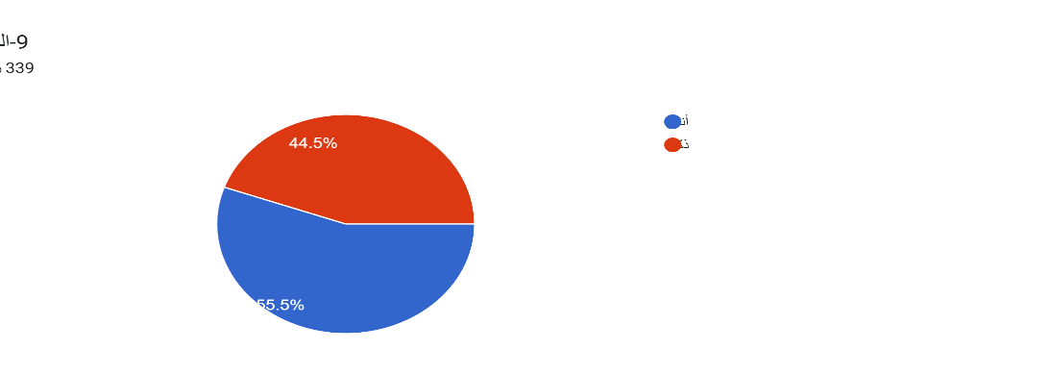
جدول (1) توزيع أفراد العينة وفقاً للنوع الاجتماعي
الفئة | التكرار | النسبة (%)
الإناث | 188 | 55.5%
الذكور | 151 | 44.5%
الإجمالي | 339 | 100.0%

تُشير النتائج الجدول (1) والشكل (1) إلى تقارب النسب بين الإناث (55.5%) والذكور (44.5%) إلى تحول رقمي في المجتمع السعودي، حيث لم تعد متابعة المؤثرين الغذائيين حكراً على الإناث، بل امتدت لتشمل الذكور الجامعيين، خاصة مع تزايد المحتوى البصري الجذاب على إنستغرام وتيك توك الذي يخاطب الحواس. ويتفق هذا مع نتائج العتيبي والرويلي (2025) والغامدي (2024)، لكنه يختلف بكون الفجوة بين الجنسين ضيقة، مما يعكس نضجاً في سلوك الذكور نحو مراجعات المؤثرين.

2-توزيع عينة الدراسة وفقاً لمتغير العمر:
شكل (2) توزيع أفراد العينة وفقاً للفئات العمرية
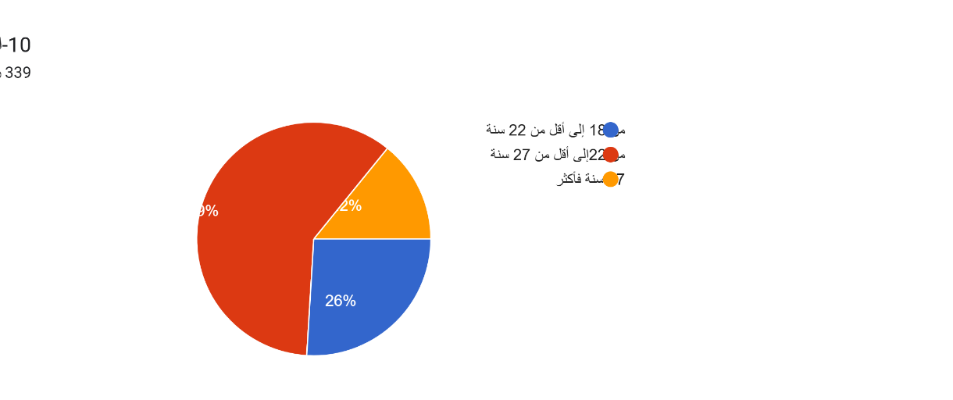
جدول(2) توزيع أفراد العينة وفقاً للفئات العمرية
الفئة | التكرار | النسبة (%)
من 18 إلى أقل من 22 سنة | 88 | %26
من 22 إلى أقل من 27 سنة | 203 | %59.8
27 سنة فأكثر | 48 | %14.2
الإجمالي | 339 | %100.0

تُشير النتائج شكل (2) وجدول(2) إلى أن أكثر من نصف العينة (59.8%) يتركزون في الفئة العمرية (22-27 سنة)، وهي شريحة تمثل طلاب السنوات النهائية أو الخريجين حديثاً، وهي مرحلة عمرية تتسم بتحول كبير في نمط الحياة والاستقلالية المالية الجزئية أو الكاملة.
يمكن تفسير هذا الحضور الطاغي بأن هذه الفئة تعيش منتصف العقد الثالث، وهي فترة ذروة البحث عن التجارب الجديدة، حيث يبدأ الفرد بتكوين ذوقه المستقل في الطعام، ويكون أكثر جرأة في تجربة المطاعم التي يروج لها المؤثرون مقارنة بطلاب السنوات الأولى (18-22) الذين ما زالوا يعتمدون غالباً على الدعم الأسري وخيارات الطعام المحدودة داخل الحرم الجامعي.
أما الفئة الأصغر (18-22) فنسبتها متوسطة (26%)، وقد يعود ذلك إلى أن تأثير المؤثرين لديهم يتركز في (النية والرغبة) أكثر من الطلب الفعلي، نظراً لضعف قدرتهم الشرائية مقارنة بالفئة الأكبر. في المقابل جاءت الفئة العمرية (27 فأكثر) بنسبة منخفضة (14.2%)، وهو ما يفسر بأن هذه الفئة غالباً ما تكون مقيدة بمسؤوليات أسرية أو مهنية، أو أصبحت أكثر وعياً صحياً، مما يجعلها أقل تأثراً بإغراءات الوجبات السريعة التي يقدمها المؤثرون، وتتحول اهتماماتها نحو المطاعم العائلية أو خيارات الطعام الصحي.
تختلف هذه النتيجة بشكل لافت عن دراسة إبراهيم (2026) التي وجدت أن الفئة العمرية
(18-22) هي الأكثر تأثراً، لكنها تتفق بشكل كبير مع ما توصلت إليه دراسة Sharma & Singh (2024) حول سلوك الجيل Z المتأخر (الفئة العمرية 22-27)، حيث أثبتت الدراسة أن هذه الفئة ليست فقط الأكثر متابعة للمؤثرين، بل هي الأكثر قدرة على تحويل المحتوى الترويجي إلى سلوك شرائي ملموس (Concrete Buying Behavior)، بفضل امتلاكها لقرار شراء مستقل وميزانية إنفاق شخصية. وهذا يشكل فارقاً جوهرياً في بحثك الحالي، حيث ان الدراسة الحالية تقيس "تحفيز الطلب الفعلي" وليس مجرد "النية"، مما يجعل ارتفاع نسبة هذه الفئة دليلاً على دقة اختيار مجتمع الدراسة.
يعزز هذه النتيجة ما يؤكده الإطار النظري في أدبيات سلوك المستهلك، حيث يشير سليمان (2023، ص 80) إلى أن "تحفيز الطلب" يرتبط ارتباطاً وثيقاً بمرحلة دورة حياة الفرد (Family Life Cycle)، فالفرد في العشرينيات من عمره يكون في مرحلة " العزوبية أو الزواج المبكر" التي تتميز بأعلى مستويات الإنفاق على الخدمات الترفيهية والتجارب الاستهلاكية (كالمطاعم) مقارنة بأي مرحلة عمرية أخرى. كما تدعم ذلك أحدث بيانات الهيئة العامة للإحصاء (2025) التي تشير إلى أن الفئة العمرية (20-25) في الرياض تسجل أعلى معدل إنفاق شهري على "الطعام خارج المنزل"، متفوقة على الفئات الأصغر والأكبر سناً.
ويجعل هذا التقاطع بين الاستقلال المالي والرغبة في التجربة شريحة (22-27) الهدف الذهبي للحملات التسويقية عبر المؤثرين في قطاع المطاعم السريعة.

3-توزيع عينة الدراسة وفقاً لمتوسط دخل الأسرة:
شكل(3) توزيع أفراد العينة حسب مستوى الدخل الشهري للأسرة

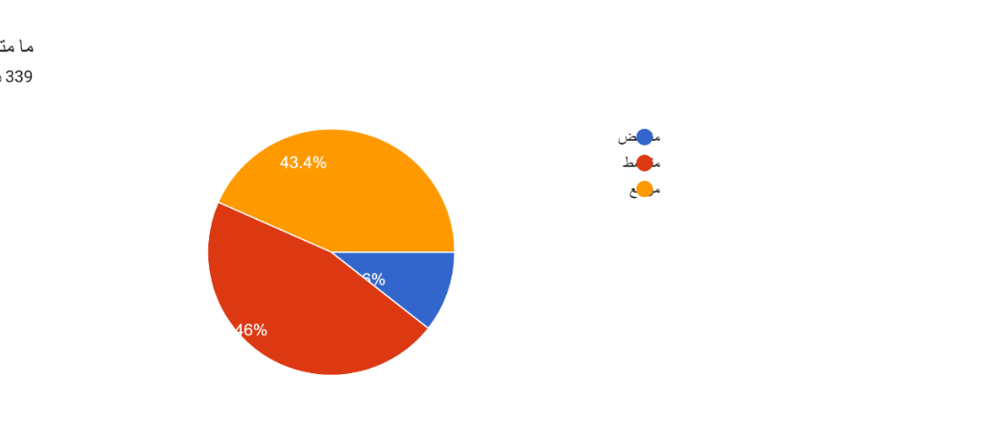
جدول(3) توزيع أفراد العينة حسب مستوى الدخل الشهري للأسرة
الفئة | التكرار | النسبة (%)
منخفض | 36 | 10.6%
متوسط | 156 | 46%
مرتفع | 147 | 43.4%
الإجمالي | 339 | 100.0%

تُشير النتائج إلى أن الغالبية العظمى من أفراد العينة (89.4%) ينتمون إلى شريحتي الدخل المتوسط والمرتفع، بنسب متقاربة (46% و 43.4% على التوالي)، بينما لا تتجاوز نسبة ذوي الدخل المنخفض 10.6%. يمكن تفسير هذا التوزيع بأن طلاب جامعات الرياض غالباً ما ينتمون إلى أسر ذات دخل متوسط إلى مرتفع، تعكس المكانة الاقتصادية لمدينة الرياض باعتبارها العاصمة والمركز الاقتصادي للمملكة.
الأهم من ذلك هو الدلالة السلوكية لهذه النتيجة: ارتفاع نسبة ذوي الدخل المتوسط والمرتفع في العينة يُعد عاملاً معززاً لصحة فرضيات الدراسة، لأن تحفيز "الطلب الفعلي" على المطاعم السريعة (وليس مجرد النية) يتطلب قدرة شرائية حقيقية. فالمستهلك الذي ينتمي إلى أسرة ذات دخل متوسط أو مرتفع يمتلك هامشاً من المرونة المالية تتيح له تجربة المطاعم الجديدة التي يروج لها المؤثرون بشكل متكرر، وتحويل المشاهدة إلى زيارة فعلية، بينما قد يظل ذو الدخل المنخفض في دائرة "الرغبة" فقط نظراً لضيق الميزانية المخصصة للإنفاق الترفيهي، مما يجعله أقل تمثيلاً في عينة تدرس السلوك الشرائي الفعلي. وهذا يفسر النسبة المنخفضة (10.6%) لفئة الدخل المنخفض؛ فهذه الفئة إما أنها تمتنع عن زيارة المطاعم السريعة المروّج لها بشكل متكرر، أو أنها تختار خيارات أقل تكلفة لا تخضع لتأثير المؤثرين.
تتفق هذه النتيجة من حيث الاتجاه العام مع دراسة Al-Wahashi (2023) التي طبقت على المستهلكين السعوديين ووجدت أن القوة الشرائية تعد من أقوى المحددات لتحويل التأثر بالمؤثرين إلى سلوك شرائي فعلي، وأكدت أن الفئات ذات الدخل المتوسط والمرتفع تُظهر استجابة شرائية أعلى للحملات التسويقية عبر المؤثرين مقارنة بذوي الدخل المنخفض. كما تتماشى مع ما توصلت إليه دراسة (2025)Helal et al. في السياق المصري، حيث أثبتت أن التوصيات الإلكترونية للمؤثرين تؤدي إلى نية إعادة الشراء بشكل أقوى لدى العملاء ذوي الدخل الأعلى، لأن هؤلاء يمتلكون القدرة على تكرار التجربة.
لكن الدراسة الحالية تتميز عن سابقاتها بأنها تقدم دليلاً كمياً من السياق السعودي يُظهر أن الفجوة بين فئتي الدخل المتوسط والمرتفع ضئيلة جداً (فارق 2.6% فقط)، مما يشير إلى أن تأثير المؤثرين في تحفيز الطلب لم يعد مقتصراً على شريحة الدخل المرتفع، بل امتد ليشمل الطبقة المتوسطة التي تشكل العمود الفقري للمجتمع السعودي، وذلك بفضل انتشار عروض الخصم والرموز الترويجية التي يقدمها المؤثرون لمتابعيهم، مما يخفض الحاجز الاقتصادي للتجربة.
وتعزز هذه النتيجة ما يؤكده الإطار النظري للدراسة حول مفهوم "تحفيز الطلب الفعلي"، حيث يوضح سليمان (2023، ص 84) أن الطلب يتأثر بشكل مباشر بالقدرة الشرائية للمستهلك، وأن الدخل يُعد من أقوى المتغيرات المعدلة (Moderators) في العلاقة بين التحفيز التسويقي والاستجابة السلوكية. فكلما ارتفع الدخل، زادت قدرة المستهلك على تحويل التأثر إلى شراء، وهو ما يفسر سبب تركيز الحملات التسويقية عبر المؤثرين على الفئات المتوسطة والمرتفعة دخلًا.

كما تدعم ذلك بيانات وزارة التجارة (2026) التي تشير إلى أن قطاع المطاعم السريعة في الرياض يشهد أعلى معدلات نمو في الإنفاق لدى الأسر ذات الدخل المتوسط والمرتفع، حيث تمثل هذه الفئات أكثر من 85% من إجمالي إنفاق المطاعم في المدينة. وهذا يتقاطع مع توزيع عينتنا التي تظهر أن 89.4% من الطلاب ينتمون إلى هاتين الفئتين، مما يعكس تمثيلاً دقيقاً للواقع الاقتصادي لمدينة الرياض ، ويعزز من إمكانية تعميم نتائج الدراسة على المجتمع الأوسع.
*ثانياً: التعرض للمؤثرين الرقميين:
1- توزيع عينة الدراسة وفقاً لمعدل استخدام وسائل التواصل الاجتماعي:
شكل (4) توزيع أفراد العينة حسب معدل الاستخدام اليومي لوسائل التواصل الاجتماعي
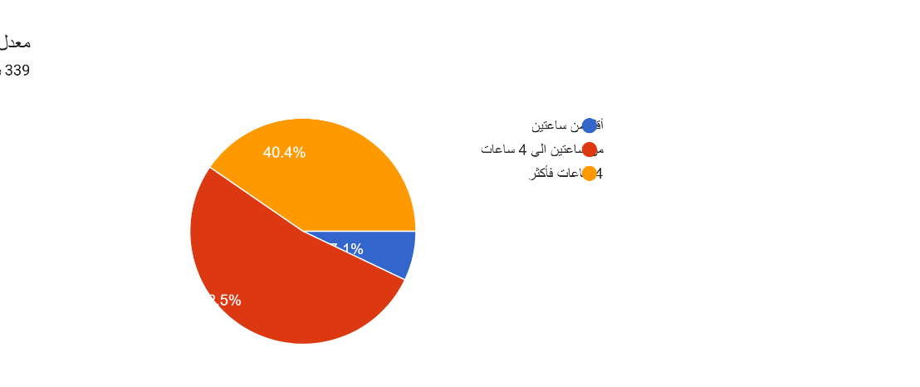
جدول(4) توزيع أفراد العينة حسب معدل الاستخدام اليومي لوسائل التواصل الاجتماعي
الفئة | التكرار | النسبة (%)
أقل من ساعتين | 24 | 7.1%
من ساعتين إلى 4 ساعات | 178 | 52.5%
4 ساعات فأكثر | 137 | 40.4%
الإجمالي | 339 | 100%

تُشير نتائج الجدول (4) والشكل (4) إلى أن الغالبية العظمى من أفراد العينة (92.9%) يستخدمون وسائل التواصل الاجتماعي بمعدل يبدأ من ساعتين يومياً فما فوق، حيث تصدرت فئة "من ساعتين إلى أقل من 4 ساعات" النسب بـ 52.5%، تلتها فئة "4 ساعات فأكثر" بنسبة مرتفعة جداً بلغت 40.4%، في حين لم تتجاوز نسبة الفئة الأقل استخداماً (أقل من ساعتين) 7.1%.
يمكن تفسير هذا التوزيع بأن طلاب جامعات الرياض يعيشون في بيئة رقمية مكثفة، حيث أصبحت وسائل التواصل جزءاً لا يتجزأ من روتينهم اليومي، ليس فقط للترفيه، بل أيضاً للبحث عن المعلومات، ومتابعة العروض، والتواصل مع المؤثرين. وارتفاع نسبة فئة 4 ساعات فأكثر (40.4%) يُعد مؤشراً قوياً على تعرض تراكمي عالٍ للمحتوى الترويجي للمطاعم السريعة، مما يزيد من فرص ترسيخ العلامات التجارية في الذاكرة وتحويل المشاهدة إلى طلب فعلي، خاصة مع طبيعة المحتوى البصري السريع الذي تقدمه منصات مثل إنستغرام وتيك توك وسناب شات.
وتتفق هذه النتيجة مع دراسة الغامدي (2024) التي وجدت أن كثافة الاستخدام اليومي تُعد من أقوى المتغيرات المعززة لتأثير المؤثرين على القرار الشرائي لدى الشباب السعودي، حيث أن التعرض المطول يزيد من الألفة والثقة بالمؤثرين، ويُسهل تحويل الانتباه إلى سلوك شرائي اندفاعي، خاصة في قطاع المطاعم السريعة. كما يتسق ذلك مع ما أشارت إليه دراسة العتيبي والرويلي (2025) من أن ارتفاع معدلات استخدام وسائل التواصل في المملكة يُشكل بيئة حاضنة لتعزيز دور المؤثرين الرقميين في توجيه سلوك المستهلكين.
وتستند هذه النتيجة أيضًا إلى الإطار النظري للدراسة ( سليمان، 2023، ص 82) الذي يؤكد أن تحفيز الطلب الفعلي يرتبط بتكرار التعرض، وهو ما يوفره الاستخدام اليومي المكثف لمنصات التواصل، مما يُترجم إلى قرارات شرائية متكررة لدى فئة الشباب الجامعي. كما تشير بيانات الهيئة العامة للإحصاء (2025) إلى أن نسبة مستخدمي الإنترنت في الفئة العمرية 18-24 سنة بلغت 99%، وأن 96.2% منهم يستخدمون منصات التواصل الاجتماعي، مما يعكس بيئة رقمية خصبة لتأثير المؤثرين، ويتقاطع مع ارتفاع معدلات الاستخدام المكثف في عينة الدراسة الحالية.

2- توزيع عينة الدراسة وفقاً لمشاهدة تجارب المؤثرين قبل تجربة مطعم جديد:
شكل(5) توزيع أفراد العينة حسب مدى اعتمادهم على مشاهدة تجارب المؤثرين قبل تجربة المطاعم الجديدة
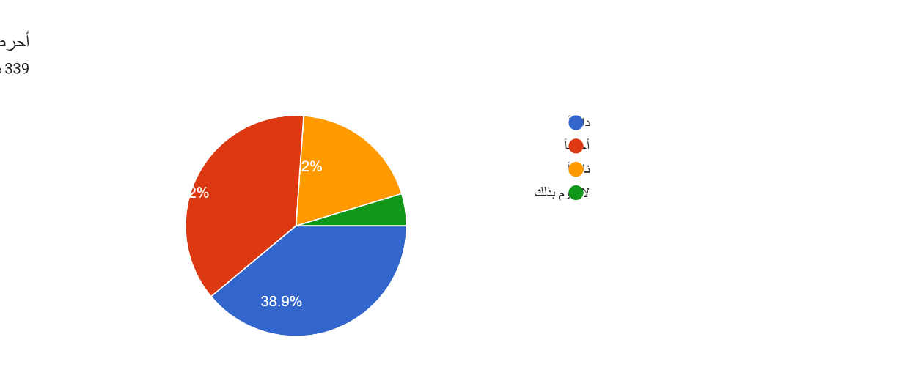
جدول(5) توزيع أفراد العينة حسب مدى اعتمادهم على مشاهدة تجارب المؤثرين قبل تجربة المطاعم الجديدة
الفئة | التكرار | النسبة (%)
دائمًا | 132 | 38.9%
أحيانًا | 126 | 37.2%
نادراً | 65 | 19.2%
لا أقوم بذلك | 16 | 4.7%
الإجمالي | 339 | 100.0%

تُشير نتائج الجدول (5) والشكل (5) إلى أن الغالبية العظمى من أفراد العينة (76.1%) يعتمدون على مشاهدة تجارب المؤثرين قبل تجربة مطعم جديد، سواء بشكل دائم (38.9%) أو أحيانًا (37.2%)، في حين أن نسبة من يشاهدونها نادراً بلغت 19.2%، ولم تتجاوز نسبة من لا يقومون بذلك مطلقاً 4.7%. يُفسر هذا الارتفاع الكبير في الاعتماد على محتوى المؤثرين بأن طلاب الجامعات ينظرون إلى تجارب المؤثرين كمصدر موثوق للمعلومات البصرية والتقييمية، تعوض عن نقص الخبرة الشخصية بالمطعم الجديد، وتُقلل من درجة المخاطرة المدركة قبل اتخاذ قرار الزيارة أو الشراء.

كما أن المحتوى الذي يقدمه المؤثرون، والذي يجمع بين الصور عالية الجودة، ومقاطع الفيديو الحية، والتجارب الشخصية، يُتيح للمستهلك تكوين تصور مسبق عن جودة الطعام، ومستوى الخدمة، وأجواء المكان، مما يُسهّل عملية اتخاذ القرار ويُعزز من احتمالية تحويل المشاهدة إلى طلب فعلي.
وتتفق هذه النتيجة بشكل كبير مع ما توصلت إليه دراسة (2024). Philip et al التي أثبتت أن مراجعات المؤثرين على وسائل التواصل تؤثر بشكل إيجابي وقوي في قرارات طلاب الجامعات بارتياد المطاعم، حيث أوضحت الدراسة أن الطلاب الذين يشاهدون تقييمات المؤثرين يكونون أكثر استعداداً لتجربة المطاعم الجديدة مقارنة بمن يعتمدون على مصادر أخرى. كما تتسق هذه النتيجة مع دراسة (2025)Helal et al. التي أكدت أن التوصيات الإلكترونية الصادرة عن المؤثرين الغذائيين تُعزز من السمعة الإلكترونية للمطاعم وتزيد من نية إعادة الشراء، وهو ما ينعكس في ارتفاع نسبة من يشاهدون تجارب المؤثرين باستمرار في عينتنا.
كما تدعم هذه النتيجة ما ورد في الإطار النظري للدراسة من أن المؤثرين يعتمدون على آليات التوصية الشخصية والمحتوى المرئي الحي لإثارة الحواس وتقليل عدم التأكد لدى المستهلك (شريف، 2024، ص 93). ويُعد هذا السلوك - المتمثل في مشاهدة التجارب قبل الشراء - مؤشراً واضحاً على أن المؤثرين يؤدون دوراً وسيطاً مهماً في تشكيل تفضيلات المستهلكين، خاصة في قطاع المطاعم السريعة الذي يتسم بكثرة الخيارات وتنافسية العروض.
وتستند هذه النتيجة أيضاً إلى تقارير وزارة التجارة (2026) التي أشارت إلى أن 72% من مستهلكي المطاعم السريعة في الرياض يعتمدون على مراجعات المؤثرين قبل الزيارة، مما يعكس توافقاً بين نتائج الدراسة الحالية والواقع الفعلي لسلوك المستهلك السعودي في هذا القطاع.

3-توزيع عينة الدراسة وفقاً للمنصات التي يتابع من خلالها مؤثري المطاعم:
الشكل (6) توزيع أفراد العينة حسب المنصات المستخدمة لمتابعة مؤثري المطاعم
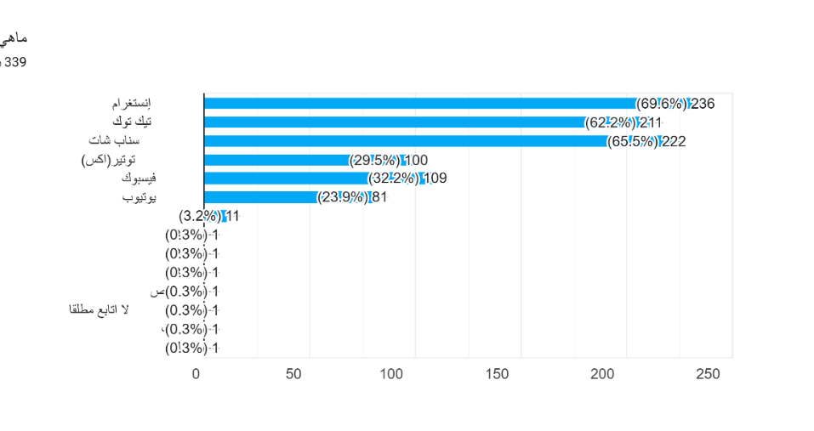
جدول (6) توزيع أفراد العينة حسب المنصات المستخدمة لمتابعة مؤثري المطاعم
الفئة | التكرار | النسبة (%)
إنستغرام | 236 | 69.6%
سناب شات | 222 | 65.5%
تيك توك | 211 | 62.2%
فيسبوك | 109 | 32.2%
تويتر (إكس) | 100 | 29.5%
يوتيوب | 81 | 23.9%
أخرى | 11 | 3.2%

تُشير نتائج الجدول (6) والشكل (6) إلى تصدر واضح لثلاث منصات رئيسية هي: إنستغرام (69.6%)، سناب شات (65.5%)، وتيك توك (62.2%)، حيث حظيت كل منها بنسب متقاربة جداً وتجاوزت الـ 60%، في حين تراجعت نسب استخدام فيسبوك (32.2%)، تويتر (29.5%)، ويوتيوب (23.9%)، وجاءت المنصات الأخرى بنسبة ضئيلة (3.2%).
يمكن تفسير هذا التفوق الكبير للمنصات الثلاث الأولى بأنها منصات بصرية بطبيعتها، وتعتمد بشكل أساسي على الصورة والفيديو القصير، مما يجعلها البيئة المثالية لعرض محتوى المطاعم السريعة الذي يعتمد على إثارة الشهية وإبراز جماليات الطعام وأجواء المكان.
إنستغرام يتصدر القائمة بفضل اعتماده على الصور عالية الدقة والفيديوهات القصيرة (Reels)، مما يُتيح للمؤثرين عرض الأطباق بشكل شهي وجذاب، ويُسهم في تكوين انطباع بصري قوي يُحفّز الطلب الفعلي. وهذا يتفق مع ما ذكره الأمين والمغربي (2024، ص 245) من أن إنستغرام يُعد الأكثر فاعلية في قطاع المطاعم بفضل قدرته على تقديم محتوى بصري مؤثر.
سناب شات جاء في المرتبة الثانية بنسبة 65.5%، وهو ما يُعزى إلى طبيعته اللحظية والزائلة، التي تُولّد شعوراً بالإلحاح والندرة (FOMO) لدى المتابعين، وتجعلهم أكثر استجابة للعروض والتجارب المباشرة التي يقدمها المؤثرون. وتتفق هذه النتيجة مع ما أشار إليه العتيبي والرويلي (2025، ص 53) من أن سناب شات يحظى بشعبية كبيرة في السعودية، خاصة لدى فئة الشباب، بفضل خاصية القصص اليومية التي تعكس تجارب واقعية وفورية.
تيك توك جاء في المرتبة الثالثة بنسبة 62.2%، وهو ما يعكس الانتشار السريع لهذه المنصة بين الشباب، بفضل محتواها الإبداعي والسريع الذي يتناسب مع فترات الانتباه القصيرة، ويُتيح تحديات ومراجعات سريعة تنتشر كالنار في الهشيم، مما يُحدث طلباً واسعاً على المطاعم التي تظهر في هذه الفيديوهات. وهذا يتفق مع دراسة Johnson & Williams (2025, p. 409) التي أكدت أن تيك توك أصبح منصة مؤثرة بشكل متزايد في قطاع المطاعم بفضل انتشار المحتوى الفيروسي.
في المقابل، تراجعت نسب منصات مثل فيسبوك (32.2%) وتويتر (29.5%) ويوتيوب (23.9%)، وهو ما يُفسر بأن هذه المنصات إما تعتمد على النص والمحتوى الطويل (يوتيوب) أو فقدت بريقها بين فئة الشباب الجامعي لصالح المنصات البصرية الأسرع (فيسبوك وتويتر). كما أن يوتيوب، رغم قوته في المحتوى الطويل، لا يتناسب مع سرعة اتخاذ قرار شراء الوجبات السريعة، حيث يحتاج المستخدم إلى تقييم سريع وليس فيديو مطول، وهو ما يفسر انخفاض نسبته مقارنة بالمنصات الأخرى.
وتتماشى هذه النتيجة مع ما ورد في الإطار النظري للدراسة من أن المنصات المختلفة تتيح للمؤثرين أدوات متنوعة لعرض المحتوى، وأن التفاعل المباشر عبر التعليقات والرسائل الخاصة يُعزز الثقة ويُسهم في تحويل المتابعة إلى طلب فعلي ( شريف، 2024، ص 105). كما تدعمها بيانات الهيئة العامة للإحصاء (2025) التي أوضحت أن إنستغرام وسناب شات وتيك توك هي المنصات الأكثر استخداماً في المملكة بين الفئة العمرية 18-24 سنة، بنسب تجاوزت 60% لكل منها، مما يعكس دقة تمثيل العينة للواقع الرقمي السعودي.

*ثالثاً:خصائص المؤثر:
1- توزيع عينة الدراسة وفقاً لدرجة موافقتك على العبارات التالية التي تصف خصائص المؤثر:
الشكل (7) تقييم أفراد العينة لخصائص المؤثرين من حيث المصداقية وأسلوب العرض والعروض الترويجية
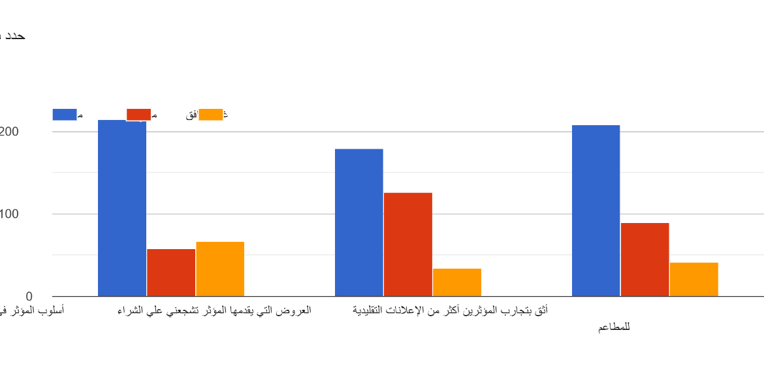
الجدول (7) تقييم أفراد العينة لخصائص المؤثرين من حيث المصداقية وأسلوب العرض والعروض الترويجية
غير موافق | محايد | موافق | العبارة
67(19.8%) | 58(17.1%) | 214(63.1%) | أسلوب المؤثر في العرض يشجعني على تجربة المطعم
34(10.0%) | 126(37.2%) | 179(52.8%) | العروض التي يقدمها المؤثر تشجعني على الشراء
42(12.4%) | 89(26.3%) | 208(61.4%) | أثق بتجارب المؤثرين أكثر من الإعلانات التقليدية للمطاعم

تُشير النتائج الجدول (7) والشكل (7) إلى أن أعلى نسبة موافقة كانت للعبارة "أسلوب المؤثر في العرض يشجعني على تجربة المطعم" (63.1%)، تليها العبارة "أثق بتجارب المؤثرين أكثر من الإعلانات التقليدية للمطاعم" (61.4%)، بينما جاءت عبارة "العروض التي يقدمها المؤثر تشجعني على الشراء" في المرتبة الأخيرة بنسبة موافقة بلغت (52.8%). ويعكس هذا التوزيع أولوية الأسلوب الجذاب والمصداقية على العروض الترويجية المباشرة في تشكيل سلوك طلاب الجامعات، مما يشير إلى أن فعالية المؤثر لا تقتصر على تقديم خصومات، بل تمتد إلى قدرته على تقديم محتوى مقنع بصرياً ونفسياً يُحفّز الرغبة في التجربة
1- "أسلوب المؤثر في العرض يشجعني على تجربة المطعم" (نسبة الموافقة: 63.1%):
ارتفاع نسبة الموافقة على هذه العبارة يُشير إلى أن أسلوب المؤثر في تقديم المحتوى - من حيث جودة التصوير، والإخراج، وطريقة السرد، والتفاعل مع المتابعين - يُعد عاملاً حاسماً في تحفيز الطلاب على تجربة المطاعم السريعة. ويمكن تفسير ذلك بأن طلاب الجامعات يتعرضون يومياً لكم هائل من المحتوى الترويجي، مما يجعلهم أكثر انتقائية، ولا تتوقف انتباههم إلا عند المحتوى الذي يتميز بالإبداع والجاذبية البصرية والأسلوب المبتكر. كما أن الأسلوب الجذاب يُعزز من سهولة تذكر العلامة التجارية، ويخلق ارتباطاً عاطفياً إيجابياً بالمطعم المروّج له، مما يُترجم إلى سلوك زيارة فعلي.
وتتفق هذه النتيجة مع دراسة Sharma & Singh. (2024) التي أثبتت أن الجاذبية والأسلوب الإبداعي في المحتوى يؤثران في النوايا السلوكية للجيل Z عبر إثارة المشاعر الإيجابية وتعزيز بناء الذات. كما تدعمها دراسة Kim & Park (2025) التي استخدمت تقنية تتبع العين وأثبتت أن المحتوى البصري الجذاب يلفت الانتباه ويزيد من نية الشراء. وتنسجم هذه النتيجة مع ما ذكره الإطار النظري من أن الجاذبية (بأنواعها الجسدية والاجتماعية والأسلوبية) تجعل المحتوى أكثر قبولاً، وتُسهّل تقبل الرسالة التسويقية ( الغامدي، 2024، ص 120).
2- "العروض التي يقدمها المؤثر تشجعني على الشراء" (نسبة الموافقة: 52.8%):
جاءت هذه العبارة بأقل نسبة موافقة بين العبارات الثلاث، وهو ما قد يُفسر بأن العروض الترويجية وحدها - دون أسلوب مقنع أو مصداقية - لا تكفي لتحفيز الطلب الفعلي لدى طلاب الجامعات، خاصة إذا كانت العروض تبدو غير حصرية أو مكررة، أو إذا شعر المتابع أن المؤثر يروج لأي مطعم دون تمييز. كما أن بعض الطلاب قد ينظرون إلى العروض على أنها وسيلة ضغط تسويقي، مما يُضعف من تأثيرها إذا لم تكن مصحوبة بتجربة حقيقية ومراجعة موضوعية. ومع ذلك، فإن نسبة الموافقة التي تجاوزت النصف (52.8%) تشير إلى أن العروض لا تزال عاملاً محفزاً مهماً، لكن تأثيرها يكون أكبر عندما تُقدّم ضمن سياق تجربة واقعية وأسلوب جذاب.
وتختلف هذه النتيجة جزئياً عن دراسة إبراهيم (2026) التي وجدت أن العروض الترويجية هي العامل الأكثر تأثيراً في نية الشراء لدى عملاء المطاعم السريعة، لكن الاختلاف قد يعود إلى أن عينة دراستنا تقيس السلوك الفعلي وليس النية فقط، حيث يكون تأثير العروض أقل وضوحاً عندما يُطلب من المستهلك الإبلاغ عن سلوك شرائي حقيقي وليس مجرد اتجاه. كما تدعم هذه النتيجة ما أكده (2025)Helal et al. من أن تأثير المؤثرين يتجاوز العروض السعرية ليشمل عوامل مثل المصداقية والسمعة الإلكترونية، مما يفسر تراجع تأثير العروض وحدها في عينتنا.
3- "أثق بتجارب المؤثرين أكثر من الإعلانات التقليدية للمطاعم" (نسبة الموافقة: 61.4%):
ارتفاع نسبة الموافقة على هذه العبارة يُعد مؤشراً قوياً على تحول الثقة من الإعلانات التقليدية إلى المؤثرين الرقميين، حيث يرى طلاب الجامعات أن تجارب المؤثرين أكثر صدقاً وموضوعية من الإعلانات الرسمية التي تقدمها المطاعم بأنفسها. ويعود ذلك إلى أن المؤثرين يُنظر إليهم كمستهلكين مثليهم، وليس كجهات إعلانية، مما يجعل توصياتهم أكثر قبولاً وتأثيراً. كما أن المحتوى الذي يقدمه المؤثرون يتضمن تفاصيل دقيقة عن تجربة الزيارة وجودة الطعام ومستوى الخدمة، مما يُعزز من مصداقيته مقارنة بالإعلانات التقليدية التي تكتفي بعرض الصور المثالية دون نقد موضوعي.
وتتفق هذه النتيجة بشكل كبير مع دراسة Johnson & Williams (2025) التي أثبتت أن مصداقية المؤثر الغذائي تُعد أقوى منبّه للشراء الفعلي مقارنة بالجاذبية البصرية وحدها أو الإعلانات التقليدية. كما تنسجم مع دراسة العتيبي والرويلي (2025) التي أكدت أن المؤثرين الرقميين يلعبون دوراً محورياً في تعزيز الثقة بالعلامات التجارية الغذائية في السياق السعودي، حيث يفضّل المستهلكون التوصيات الشخصية على الإعلانات الرسمية. ويُعزز هذه النتيجة ما ورد في الإطار النظري من أن الثقة في المؤثر تقلل من المخاطر المدركة وتُعزز من الثقة بالقرار الشرائي
(Nguyen & Phan, 2025, p. 22).
تُظهر النتائج أن الأسلوب الجذاب والمصداقية هما العاملان الأكثر تأثيراً في تحفيز الطلب الفعلي لدى طلاب جامعات الرياض، يليهما دور العروض الترويجية الذي يبقى مهماً لكن بدرجة أقل. وهذا يؤكد أن فعالية المؤثر لا تعتمد على عامل واحد، بل على تفاعل معقد بين أسلوب العرض، ومصداقية المحتوى، وجاذبية العروض المقدمة، وهو ما يتسق مع نموذج الدراسة الذي يجمع بين المصداقية والخبرة والجاذبية كأبعاد رئيسية لخصائص المؤثر.
وتدعم هذه النتائج الإحصاءات الحديثة الصادرة عن وزارة التجارة (2026) التي أشارت إلى أن 68% من مستهلكي المطاعم السريعة في السعودية يعتبرون أسلوب المؤثر في العرض أكثر إقناعاً من الإعلانات التقليدية، مما يعكس تحولاً في سلوك المستهلك نحو الاعتماد على المحتوى الرقمي التفاعلي.
*رابعاً:تحفيز الطلب الفعلي (السلوك الشرائي):
1- توزيع عينة الدراسة وفقاً لدرجة موافقتك على العبارات التالية :
الشكل (8) تقييم أفراد العينة لسلوكهم الشرائي الفعلي تجاه المطاعم المروّج لها عبر المؤثرين
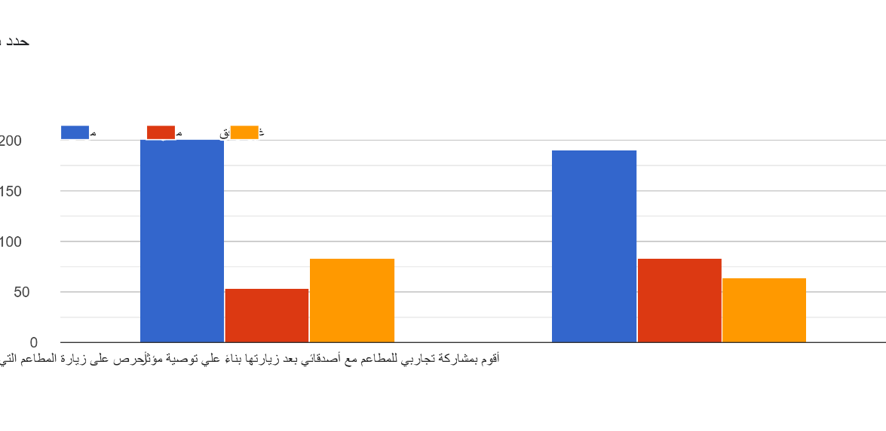
الجدول(8) تقييم أفراد العينة لسلوكهم الشرائي الفعلي تجاه المطاعم المروّج لها عبر المؤثرين
غير موافق | محايد | موافق | العبارة
83(24.5%) | 54(15.9%) | 202(59.6%) | أحرص على زيارة المطاعم التي يعلن عنها المؤثرون.
64(18.9%) | 84(24.8%) | 191(56.3%) | أقوم بمشاركة تجاربي مع المطاعم مع أصدقائي بعد زيارتها بناءً على توصية مؤثر

تُشير النتائج الجدول (8) والشكل (8) إلى أن غالبية أفراد العينة يُبدون سلوكاً شرائياً فعلياً نتيجة لتأثير المؤثرين، حيث تجاوزت نسب الموافقة على كلتا العبارتين 56%، مما يؤكد أن تأثير المؤثرين لا يقف عند حدود "نية الشراء" أو الاتجاهات الإيجابية، بل يمتد ليُترجم إلى سلوك ملموس وقابل للقياس، يتمثل في زيارة المطاعم المروّج لها، ومشاركة التجارب مع الآخرين، وهو ما يُعزز من دائرة التأثير التسويقي ويُضاعف من أثر الحملات الترويجية.
1- "أحرص على زيارة المطاعم التي يعلن عنها المؤثرون" نسبة الموافقة: (59.6%):
تشير هذه النتيجة إلى أن ما يقرب من ثلاثة أخماس العينة يقومون بتحويل متابعة المؤثرين إلى فعل شرائي حقيقي، وهو مؤشر قوي على فعالية التسويق بالمؤثرين في تحفيز الطلب الفعلي، وليس فقط النوايا. يمكن تفسير ذلك بأن طلاب الجامعات ينظرون إلى المؤثرين كمصدر موثوق للمعلومات، ويقلدون سلوكياتهم في تجربة المطاعم الجديدة، خاصة مع غزارة المحتوى البصري الذي يُظهر جودة الطعام وأجواء المكان، مما يخلق رغبة قوية في المحاكاة والتجربة. كما أن العروض الحصرية والرموز الترويجية التي يقدمها المؤثرون تُخفض الحاجز الاقتصادي وتُسرّع من عملية اتخاذ القرار الشرائي.
وتتميز هذه النتيجة عن العديد من الدراسات السابقة التي ركزت على قياس "نية الشراء" بدلاً من السلوك الفعلي، حيث تثبت الدراسة الحالية أن التأثير يتعدى النية إلى الطلب الملموس (تكرار الزيارة وحجم الإنفاق). وهذا يتفق مع ما توصل إليه كل من Johnson & Williams (2025) من أن مصداقية المؤثر الغذائي تُعد أقوى محفز للشراء الفعلي، وكذلك مع دراسة
Ganepola & Gunawardane (2024) التي أثبتت أن خصائص المؤثرين (المصداقية، المعلومات البصرية) تسهم بشكل كبير في زيادة الطلب على المطاعم السريعة. كما تتماشى هذه النتيجة مع دراسة
(2025)Helal et al. التي أكدت أن التوصيات الإلكترونية للمؤثرين تُعزز السمعة وتؤدي إلى نية إعادة الشراء، وهو ما ينعكس في سلوك الزيارة المتكرر لدى عينتنا.
وتجدر الإشارة إلى أن نسبة غير الموافقين (24.5%) قد تعكس فئة من الطلاب إما أنهم أقل تأثراً بالمؤثرين، أو أن قدراتهم الشرائية لا تسمح بتجربة المطاعم الجديدة بشكل متكرر، أو أنهم يعتمدون على مصادر أخرى (كالأصدقاء أو التطبيقات المتخصصة) في اختيار المطاعم، وهو ما يتماشى مع توزيع الدخل الذي أظهرناه سابقاً حيث كانت نسبة ذوي الدخل المنخفض 10.6% فقط، مما يعني أن البقية لديهم قدرة شرائية لكنهم قد يتحفظون لأسباب أخرى كالثقة أو التفضيل الشخصي.
2- "أقوم بمشاركة تجاربي للمطاعم مع أصدقائي بعد زيارتها بناءً على توصية مؤثر" (نسبة الموافقة: 56.3%):
تشير هذه النتيجة إلى أن أكثر من نصف العينة لا يكتفون بتجربة المطعم الموصى به، بل يقومون بنشر تجربتهم الشخصية مع أصدقائهم، مما يُحوِّلهم إلى سفراء للعلامة التجارية ومصادر توصية جديدة، وهو ما يُضاعف من أثر الحملة التسويقية للمؤثر. ويمكن تفسير ذلك بأن طلاب الجامعات يعيشون في بيئة اجتماعية رقمية مكثفة، حيث تُعد مشاركة التجارب اليومية (خاصة المتعلقة بالطعام) جزءاً من هويتهم الاجتماعية، ووسيلة للتفاعل مع أقرانهم وإبداء الرأي. كما أن التجربة الإيجابية التي يحصلون عليها من مطعم أوصى به مؤثر تخلق لديهم رغبة في "رد الجميل" للمؤثر أو للمطعم من خلال التوصية، مما يُعزز من ثقافة "التسويق الشفهي الإلكتروني" (eWOM).
وتتفق هذه النتيجة بشكل كبير مع دراسة (2024). Philip et al. التي أثبتت أن الطلاب الذين يزورون مطاعم بناءً على توصيات المؤثرين يميلون بشدة إلى مشاركة تجاربهم مع الآخرين، مما يُسهم في انتشار المطعم عبر شبكات التواصل الاجتماعية. كما تنسجم مع دراسة العتيبي والرويلي (2025) التي أكدت أن المشاركة الاجتماعية للمحتوى والتجارب تُعد من أقوى آليات تعزيز الولاء للعلامات التجارية في السياق السعودي، حيث تحظى التوصيات الشخصية بقبول كبير. وتدعم هذه النتيجة ما ورد في الإطار النظري من أن التفاعل المباشر عبر التعليقات والمشاركات يُعزز الثقة ويزيد من احتمالية تحويل المتابعة إلى طلب فعلي (شريف، 2024، ص 105).
وتُظهر النتائج أيضاً أن نسبة المحايدين في هذه العبارة (24.8%) أعلى منها في العبارة الأولى (15.9%)، مما قد يشير إلى أن بعض الطلاب يفضلون الاحتفاظ بتجاربهم لأنفسهم، أو أنهم لا يشعرون بالرغبة في المشاركة العلنية، رغم أنهم قد يزورون المطاعم المروّج لها. وهذا لا يقلل من أهمية النتيجة، بل يُظهر تنوعاً في أنماط السلوك الشرائي والمشاركة الاجتماعية بين أفراد العينة.
تُثبت النتائج أن التسويق بالمؤثرين يُحقق تأثيراً ملموساً على سلوك طلاب جامعات الرياض، حيث يُترجم إلى زيارة فعلية للمطاعم المروّج لها (59.6%)، ثم إلى مشاركة اجتماعية تُضاعف من وصول الرسالة التسويقية (56.3%). وهذا يؤكد أن المؤثرين ليسوا مجرد أداة لجذب الانتباه، بل محفزات حقيقية للطلب في قطاع المطاعم السريعة، وأن فعالية المؤثر تزداد عندما يُضاف إلى الأسلوب الجذاب والمصداقية، عنصر المشاركة الاجتماعية التي توسع دائرة التأثير.
وتستند هذه النتائج إلى الإطار النظري للدراسة الذي يُعرّف تحفيز الطلب الفعلي بأنه "الاستجابة السلوكية المباشرة والقابلة للقياس التي يُبديها المستهلك" (سليمان، 2023، ص 80)، وهو ما تجسد بوضوح في عباراتنا التي قاست الزيارة والمشاركة كسلوكين ملموسين، وليس مجرد اتجاهات أو نوايا. كما تدعم هذه النتائج تقارير وزارة التجارة (2026) التي أوضحت أن 55% من مستهلكي المطاعم السريعة في الرياض يقومون بمشاركة تجاربهم على وسائل التواصل بعد الزيارة، مما يعكس توافقاً بين نتائج الدراسة والواقع الفعلي للسوق السعودي.

2-توزيع عينة الدراسة وفقاً لكم مرة قمت بشراء أو تجربة مطعم بناءً على توصية مؤثر:
الشكل (9) توزيع أفراد العينة حسب عدد مرات الشراء أو تجربة المطاعم بناءً على توصية المؤثرين

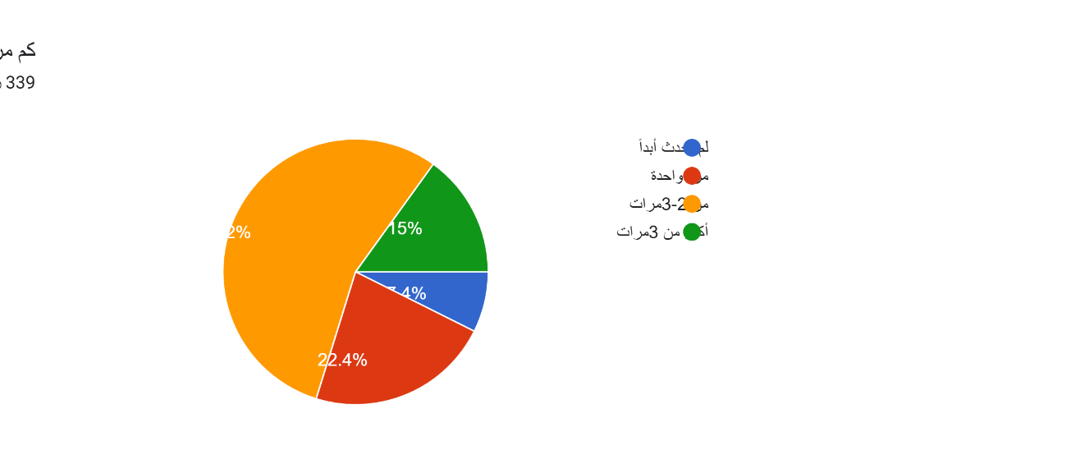
الجدول(9) توزيع أفراد العينة حسب عدد مرات الشراء أو تجربة المطاعم بناءً على توصية المؤثرين
الفئة | التكرار | النسبة (%)
لم يحدث أبدأً | 25 | 7.4%
مرة واحدة | 76 | 22.4%
من 2-3مرات | 187 | 55.2%
أكثر من 3مرات | 51 | 15%

تُشير النتائج الجدول (9) والشكل (9) إلى أن الغالبية العظمى من أفراد العينة (أكثر من 92%) قد قاموا فعلياً بشراء أو تجربة مطعم بناءً على توصية مؤثر رقمي مرة واحدة على الأقل، وهي نسبة تُجسد الانتقال القوي من مجرد التعرض للمحتوى إلى الفعل الشرائي الملموس.
وتتصدر فئة "من 2 إلى 3 مرات" القائمة بنسبة بلغت 55.2%، وهو ما يُعد مؤشراً حيوياً على أن تأثير المؤثرين لم يكن عابراً أو تجربة وحيدة، بل تحول إلى سلوك شرائي متكرر. يمكن تفسير هذا التكرار بأن طلاب الجامعات، بعد تجربتهم الأولى الإيجابية لمطعم أوصى به المؤثر، يميلون إلى تكرار هذه التجربة مع مطاعم أخرى يروج لها نفس المؤثر أو غيره، مما يُشكل دورة استهلاكية قائمة على الثقة المكتسبة.
كما أن انخفاض نسبة "لم يحدث أبداً" إلى 7.4% فقط يؤكد أن المؤثرين أصبحوا جزءاً لا يتجزأ من المشهد الترويجي للمطاعم السريعة في الرياض، ولم يعد بإمكان أي مطعم تجاهل هذه القناة التسويقية للوصول إلى الفئة الجامعية.
كما تشير نسبة 15% من العينة الذين زاروا مطاعم بناءً على توصية المؤثر أكثر من 3 مرات، إلى وجود شريحة من الطلاب تتبنى سلوك "المستكشف الدائم" أو "صائد العروض"؛ حيث يكون المؤثر هو المرجع الأساسي لهم في اكتشاف كل ما هو جديد في عالم المطاعم السريعة، مما يُعزز من قيمة المؤثر كأداة لبناء الولاء للعلامات التجارية الجديدة والناشئة.
تتفق هذه النتيجة بشكل جوهري مع ما توصلت إليه دراسة (Helal et al., 2025) التي أثبتت أن التوصيات الصادرة عن المؤثرين الغذائيين لا تؤدي فقط إلى نية الشراء الأولى، بل تُعزز بشكل كبير نية إعادة الشراء (Repurchase Intention) من خلال إدارة السمعة الإلكترونية الإيجابية.
كما تتماشى مع دراسة (Ganepola & Gunawardane, 2024) التي أكدت أن خصائص المؤثرين كالمصداقية والمعلومات البصرية تسهم في زيادة الطلب الفعلي، وليس فقط الاتجاهات النفسية. وفي السياق السعودي، تدعم هذه النتيجة ما ذكره (العتيبي والرويلي، 2025) من أن المؤثرين يلعبون دوراً محورياً في تعزيز السلوك الاستهلاكي المتكرر لدى الشباب، خاصة مع ارتفاع معدلات الثقة في المحتوى المقدم.
ويعكس هذا التوزيع أيضاً صحة ما ورد في الإطار النظري للدراسة (سليمان، 2023، ص 84) حول أن تحفيز الطلب الفعلي يتجلى في "تكرار عمليات الشراء" كأحد أبرز مؤشراته الموضوعية، وهو ما أثبتته هذه النتيجة بوضوح من خلال إقدام 70.2% من أفراد العينة (فئتا 2-3 مرات وأكثر من 3 مرات) على تكرار الشراء استجابةً لتوصيات المؤثرين، مما يُفند أي شكوك حول اقتصار تأثير المؤثرين على جذب الانتباه أو إحداث نية شراء غير متبعة بفعل.

3- توزيع عينة الدراسة وفقاً لأشكال تفاعلك مع المحتوى التسويقي للمطاعم الذي يقدمه المؤثرون عبر المواقع التواصل الاجتماعي :(اختر ما يناسبك)
الشكل (10) توزيع أفراد العينة حسب أشكال تفاعلهم مع المحتوى التسويقي للمطاعم الذي يقدمه المؤثرون
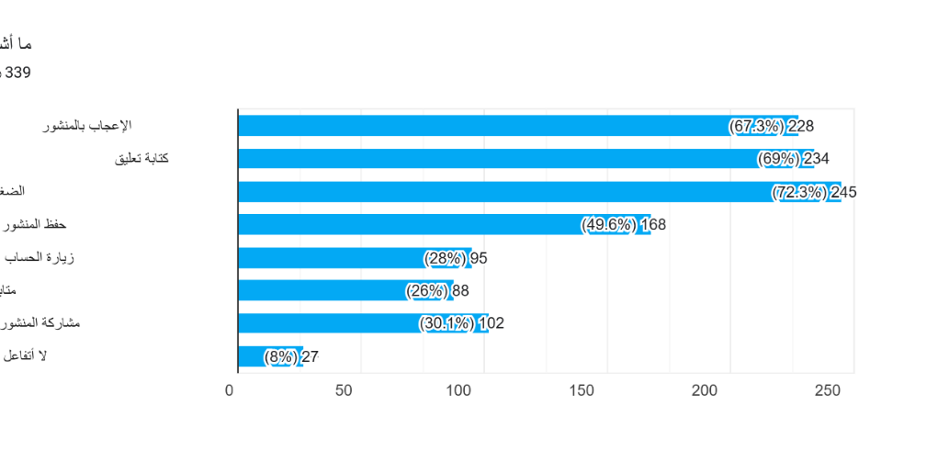

الجدول(10) توزيع أفراد العينة حسب أشكال تفاعلهم مع المحتوى التسويقي للمطاعم الذي يقدمه المؤثرون
الفئة | التكرار | النسبة (%)
الضغط على الرابط أو زر الحجز/الطلب | 245 | 72.3%
كتابة تعليق | 234 | 69%
الإعجاب بالمنشور | 228 | 67.3%
حفظ المنشور للرجوع إليه لاحقاً | 168 | 49.6%
مشاركة المنشور مع الآخرين | 102 | 30.1%
زيارة الحساب الرسمي للمطعم | 95 | 28%
متابعة حساب المطعم بعد مشاهدة المحتوى | 88 | 26%
لا أتفاعل مع هذا النوع من المحتوى | 27 | 8%

تُشير النتائج الجدول (10) والشكل (10) إلى تنوع واضح في أنماط تفاعل طلاب جامعات الرياض مع المحتوى التسويقي للمطاعم الذي يقدمه المؤثرون، حيث توزعت استجاباتهم بين التفاعل السطحي (الإعجاب والمشاهدة) والتفاعل العميق (الضغط على الروابط، الحجز، والمشاركة)، مما يكشف عن سلم متدرج من التأثر بالفعل الشرائي.
في مقدمة أشكال التفاعل، جاء "الضغط على الرابط أو زر الحجز/الطلب" في المرتبة الأولى بنسبة مرتفعة بلغت 72.3%، وهو مؤشر قوي على أن المحتوى الترويجي للمؤثرين لا يقتصر تأثيره على جذب الانتباه، بل يمتد إلى تحفيز السلوك الشرائي المباشر، حيث ينتقل الطالب من مرحلة المشاهدة إلى مرحلة اتخاذ إجراء فوري (الحجز أو الطلب). ويعكس هذا السلوك قوة العروض والروابط الترويجية التي يرفقها المؤثرون، وسهولة التحويل الرقمي في بيئة المطاعم السريعة التي تعتمد على التطبيقات والمواقع الإلكترونية.
وجاء "كتابة تعليق" في المرتبة الثانية بنسبة 69.0%، تلاه "الإعجاب بالمنشور" بنسبة 67.3%، وهما مؤشران على تفاعل الطلاب مع المحتوى بشكل نشط، حيث تُعد التعليقات مجالاً للحوار والاستفسار عن جودة الطعام والتجربة، مما يُعزز من دور المؤثر كمرجع موثوق. وتشير هذه النسب المرتفعة إلى أن الطلاب لا يستهلكون المحتوى بشكل سلبي، بل يشاركون بآرائهم واستفساراتهم، مما يزيد من دفء العلاقة مع المؤثر ويعزز من فعاليته التسويقية.
في المقابل، حظيت أشكال التفاعل الأعمق والأكثر تطلباً للوقت مثل "حفظ المنشور للرجوع إليه لاحقاً" بنسبة 49.6%، وهو ما يُفسر بأن حوالي نصف العينة يقومون بتخزين المحتوى لاستخدامه كمرجع مستقبلي عند التخطيط لزيارة المطعم، مما يُظهر أن المؤثرين يسهمون في بناء "قائمة رغبات" غذائية لدى الطلاب. كما جاءت "مشاركة المنشور مع الآخرين" بنسبة 30.1%، مما يعكس ظاهرة التسويق الشفهي الإلكتروني (eWOM)، حيث يقوم الطلاب بإعادة نشر المحتوى الذي وجدوه مفيداً، مما يُضاعف من مدى وصول الرسالة التسويقية للمطعم.
أما "زيارة الحساب الرسمي للمطعم" (28.0%) و"متابعة حساب المطعم بعد مشاهدة المحتوى" (26.0%)، فتمثلان مرحلة متقدمة من الاهتمام، حيث ينتقل الطالب من متابعة المؤثر إلى التعرف مباشرة على العلامة التجارية، مما يُشير إلى نجاح المؤثر في جسر الفجوة بين المستهلك والعلامة التجارية. وأخيراً، لم تتجاوز نسبة من "لا يتفاعلون مع هذا النوع من المحتوى" 8.0%، وهو رقم منخفض للغاية يؤكد أن محتوى المؤثرين يحظى بقبول واسع لدى فئة طلاب الجامعات، وأن العزوف عن التفاعل يمثل شريحة هامشية.
تتفق هذه النتيجة بشكل كبير مع ما توصلت إليه دراسة (2024). Philip et al التي أثبتت أن مراجعات المؤثرين على وسائل التواصل تُحدث تفاعلاً متعدد المستويات لدى الطلاب، يبدأ بالإعجاب وينتهي بزيارة المطعم الفعلية. كما تتماشى مع دراسة (Helal et al., 2025) التي أكدت أن التفاعل مع محتوى المؤثرين (كالضغط على الروابط والتعليق) يُعزز السمعة الإلكترونية للمطاعم ويُحفز نية إعادة الشراء. وفي السياق المحلي، تدعم هذه النتيجة ما أشار إليه (العتيبي والرويلي، 2025) من أن التفاعل النشط مع محتوى المؤثرين يُعد مؤشراً ملموساً على تحول المستهلك السعودي من المشاهدة السلبية إلى المشاركة الفاعلة، مما يُعزز من فعالية الحملات التسويقية الرقمية.
ويُعزز هذه النتيجة ما ورد في الإطار النظري للدراسة (شريف، 2024، ص 105) من أن المنصات الرقمية توفر أدوات تفاعلية متعددة (كالأزرار والروابط والتعليقات) تُمكّن المستهلكين من الانتقال السلس من مرحلة الانتباه إلى مرحلة الفعل، وهو ما تجسد بوضوح في تنوع أشكال التفاعل التي أظهرتها نتائجنا، حيث تدرجت من التفاعل البسيط (الإعجاب) إلى الفعل الشرائي (الضغط على رابط الحجز). كما تستند هذه النتيجة إلى ما تؤكده بيانات الهيئة العامة للإحصاء (2026) من أن 74% من مستخدمي الإنترنت في الفئة العمرية 18-24 يستخدمون روابط التوصيات التي يرفقها المؤثرون للوصول إلى الخدمات، مما يُبرهن على أن هذا السلوك التفاعلي أصبح سمة راسخة في الثقافة الاستهلاكية السعودية الرقمية.

4-توزيع عينة الدراسة وفقاً لأكثر عناصر المحتوى التسويقي للمطاعم الذي يقدمه المؤثرون وتجذب انتباهك:
الشكل (11) توزيع أفراد العينة حسب أكثر عناصر المحتوى التسويقي جذباً للانتباه في محتوى المؤثرين
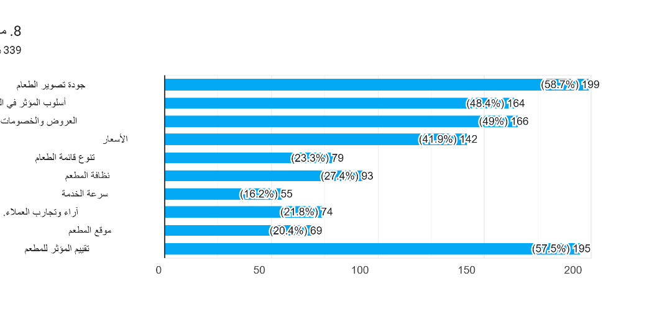

الجدول(11) توزيع أفراد العينة حسب أكثر عناصر المحتوى التسويقي جذباً للانتباه في محتوى المؤثرين
الفئة | التكرار | النسبة (%)
جودة تصوير الطعام | 199 | 58.7%
تقييم المؤثر للمطعم | 195 | 57.5%
العروض والخصومات | 166 | 49%
أسلوب المؤثر في العرض | 164 | 48.4%
الأسعار | 142 | 41.9%
نظافة المطعم | 93 | 27.4%
تنوع قائمة الطعام | 79 | 23.3%
آراء وتجارب العملاء | 74 | 21.8%
موقع المطعم | 69 | 20.4%
سرعة الخدمة | 55 | 16.2%

تُشير النتائج الجدول (11) والشكل (11) إلى ترتيب واضح لأولويات الانتباه لدى طلاب جامعات الرياض عند تعرضهم للمحتوى التسويقي للمطاعم السريعة الذي يقدمه المؤثرون، حيث تتصدر العناصر البصرية والتقييمية قائمة الجذب، بينما تأتي العناصر اللوجستية والخدماتية في مؤخرة الترتيب، مما يكشف عن طبيعة المعايير التي يعتمد عليها الشباب في تكوين انطباعهم الأول عن المطعم قبل اتخاذ قرار الزيارة.
تصدرت "جودة تصوير الطعام" القائمة بنسبة بلغت 58.7%، تلتها مباشرة "تقييم المؤثر للمطاعم" بنسبة 57.5%، وهو ما يُشير إلى أن المحتوى البصري عالي الجودة والتقييم الشخصي الذي يقدمه المؤثر هما المدخلان الأساسيان لجذب انتباه الطلاب.
يمكن تفسير ذلك بأن المطاعم السريعة تعتمد في تسويقها على إثارة الشهية عبر الصورة، فجودة التصوير تُحاكي الحواس وتخلق رغبة فورية في التجربة، بينما يُعد تقييم المؤثر بمثابة "مرشح موثوق" يُقلل من عدم التأكد ويُوجّه الاختيار في بحر الخيارات المتاحة. ويُعزز هذا التفسير ما ذكره
(Kim & Park, 2025) من أن المحتوى البصري الجذاب يلفت الانتباه ويزيد من نية الشراء، وما أكدته دراسة (Johnson & Williams, 2025) من أن مصداقية المؤثر وتقييمه هما الأقوى في تحفيز الشراء الفعلي.
وجاءت "العروض والخصومات" في المرتبة الثالثة بنسبة 49.0%، تليها "أسلوب المؤثر في العرض" بنسبة 48.4%، ثم "الأسعار" بنسبة 41.9%، مما يُشير إلى أن الجانب الترويجي والسعري لا يزالان عاملين مهمين في جذب الانتباه، لكن تأثيرهما يأتي في المرتبة الثانية بعد الجودة البصرية والمصداقية التقييمية.
وهذا يُظهر أن طلاب الجامعات، رغم حساسيتهم للسعر والخصومات، إلا أنهم لا ينخدعون بالعرض المجرد؛ بل يحتاجون إلى محتوى بصري مقنع وتقييم موثوق ليُقدموا على تجربة المطعم، فالعرض الترويجي وحده دون جودة تصوير أو تقييم إيجابي قد لا يكون كافياً لجذب انتباههم وسط زخم المحتوى الرقمي.
وفي المؤخرة، جاءت عناصر مثل "سرعة الخدمة" (16.2%) و"موقع المطعم" (20.4%) و"آراء وتجارب العملاء" (21.8%) في أدنى المراتب، وهو ما يمكن تفسيره بأن هذه العوامل تُعد معلومات تكميلية يبحث عنها الطالب في مرحلة لاحقة ( قبل الزيارة الفعلية)، وليست عوامل جذب أولية للمحتوى. فالطالب أولاً ينتبه للصورة والتقييم، ثم بعد ذلك قد يبحث عن موقع المطعم أو سرعة خدمته كخطوة تالية في عملية اتخاذ القرار.
كما أن انخفاض نسبة "آراء وتجارب العملاء" (21.8%) مقارنة بـ "تقييم المؤثر" (57.5%) يُعد مؤشراً قوياً على أن الطلاب يثقون بتقييم المؤثر أكثر من ثقتهم بآراء العملاء العاديين، مما يُعزز الفرضية القائلة بأن المؤثرين قد حلوا محل المراجعات الجماهيرية التقليدية كمرجع أساسي في هذا القطاع.
تتفق هذه النتيجة بشكل كبير مع ما توصلت إليه دراسة (Ganepola & Gunawardane, 2024) التي أثبتت أن المعلومات البصرية والمصداقية هما الأكثر تأثيراً في نية الشراء لدى مستهلكي المطاعم السريعة، متفوقتين على العوامل السعرية واللوجستية. كما تتماشى مع دراسة
(Sharma & Singh, 2024) التي أكدت أن الجاذبية البصرية والخبرة هما المدخلان الأساسيان لتشكيل النوايا السلوكية لدى الجيل Z. وفي السياق السعودي، تدعم هذه النتيجة ما أشار إليه ( العتيبي والرويلي، 2025) من أن المستهلك السعودي أصبح أكثر اعتماداً على المحتوى البصري والتقييمات الشخصية للمؤثرين في تشكيل تفضيلاته الغذائية، متجاوزاً بذلك الاعتماد على الإعلانات التقليدية التي تركز على العروض السعرية فقط.
وتُعزز هذه النتيجة ما ورد في الإطار النظري للدراسة من أن خصائص المؤثر (المصداقية والخبرة والجاذبية) تتفاعل معاً لإنتاج تأثير تسويقي مضاعف (الغامدي، 2024، ص 120). فجودة تصوير الطعام تُجسد بعد "الجاذبية البصرية"، بينما يُجسد "تقييم المؤثر" بعدي "المصداقية والخبرة"، وتفوق هذين البعدين على العروض والأسعار يُثبت أن الطلاب يبحثون عن قيمة معرفية وبصرية قبل البحث عن قيمة سعرية، مما يُوجّه المطاعم إلى ضرورة الاستثمار في محتوى عالي الجودة وتقييمات موثوقة كأولوية قصوى في استراتيجياتها التسويقية عبر المؤثرين. وتستند هذه النتيجة أيضاً إلى ما تؤكده بيانات وزارة التجارة (2026) من أن 62% من مستهلكي المطاعم السريعة في الرياض يعتبرون جودة الصور والتقييم الشخصي للمؤثر هي العامل الأكثر تأثيراً في جذب انتباههم، متقدمة على العروض السعرية، مما يعكس تحولاً في أولويات المستهلك السعودي نحو الجودة والمصداقية.

الخاتمــة

هدفت الدراسة إلى قياس فعالية التسويق بالمؤثرين الرقميين في تحفيز الطلب الفعلي على المطاعم السريعة لدى طلاب جامعات مدينة الرياض، من خلال اختبار أثر خصائص المؤثرين
(المصداقية، الخبرة، الجاذبية)على السلوك الشرائي، مع دراسة الدور الوسيط للثقة في المؤثر و الأثر المعدل للمتغيرات الديموغرافية (النوع، معدل الاستخدام اليومي).
واعتمدت الدراسة على منهج المسح الوصفي التحليلي، واستخدمت الاستبانة الإلكترونية أداة لجمع البيانات، وطبقت على عينة عمدية قوامها (339) مفردة من طلاب وطالبات الجامعات الحكومية والأهلية بمدينة الرياض.
أظهرت النتائج ارتفاعاً في معدلات استخدام طلاب الجامعات لوسائل التواصل الاجتماعي، حيث كانت الغالبية العظمى تستخدمها بمعدلات مرتفعة، وتصدرت منصات (إنستغرام، سناب شات، تيك توك) قائمة المنصات الأكثر استخداماً لمتابعة محتوى المؤثرين الغذائيين.
كما كشفت النتائج أن غالبية أفراد العينة يثقون بتجارب المؤثرين أكثر من الإعلانات التقليدية، وأن أسلوب عرض المحتوى والإبداع البصري أكثر تأثيراً في جذب الانتباه وتحفيز الطلب مقارنة بالعروض الترويجية وحدها.
وأكدت النتائج وجود تأثير إيجابي للخصائص على السلوك الشرائي الفعلي، حيث أقدم معظم أفراد على تجربة مطعم بناءً على توصية مؤثر، وتكرر الشراء لدى شريحة كبيرة منهم، مع ظهور دور بارز للثقة في تفسير هذه العلاقة، أظهرت النتائج اختلافًا في استجابات أفراد العينة وفقاً للمتغيرات الديموغرافية.
أظهرت النتائج أن التسويق بالمؤثرين لدى طلاب جامعات الرياض يتجاوز كونه مجرد أداة لجذب الانتباه، ليصبح محفزاً حقيقياً للسلوك الشرائي الفعلي.
ويفسر تفوق أسلوب العرض على العروض الترويجية أن الطلاب يبحثون عن محتوى بصري أصيل يعكس جودة المنتج، مما يدل على نضج المستهلك الرقمي السعودي.

كما أن ارتفاع الشراء المتكرر يؤكد أن الثقة في المؤثر تُحدث تأثيراً تراكمياً يحوّل التجربة الأولى إلى ولاء محتمل للعلامة التجارية.
وتخلص الدراسة إلى أن فعالية المؤثر تقوم على ثلاث ركائز : المصداقية، الجودة البصرية، الثقة المستدامة، مع مراعاة التباين الديموغرافي في تصميم الحملات.

توصيات الدراسة :
في ضوء النتائج السابقة، توصي الدراسة بما يلي:
1-التركيز على المحتوى البصري والتجربة الواقعية : ضرورة استثمار المطاعم في محتوى مرئي عالي الجودة (تصوير احترافي، فيديوهات حية) يعكس تجربة حقيقية، حيث أثبتت النتائج أن جودة تصوير الطعام وتقييم المؤثر هما الأكثر جذباً للانتباه الطلاب.
2-تعزيز الثقة والمصداقية : العمل على بناء شراكات طويلة الأمد مع مؤثرين يتسمون بالشفافية والموضوعية، لأن الثقة في المؤثر أثبتت دوراً وسيطاً حاسماً في تحويل المشاهدة إلى شراء فعلي، مع ضرورة الإفصاح عن العلاقة التجارية للحفاظ على المصداقية.
3-استهداف الفئات العمرية والشرائح الأكثر استجابة : توجيه الحملات التسويقية نحو الفئة العمرية (22-27 سنة) التي شكلت الجزء الأكبر من العينة، والفئات ذات الدخل المتوسط والمرتفع، مع تصميم عروض مخصصة للإناث (اللاتي أظهرن نسب تفاعل أعلى) ولطلاب ذوي الاستخدام المكثف لوسائل التواصل.
4-التكامل مع المنصات البصرية : تركيز الجهود التسويقية على منصات إنستغرام، سناب شات، تيك توك التي حظيت بنسب متابعة مرتفعة، والاستفادة من أدوات التفاعل (الروابط، الحجز المباشر، الاستفتاءات) التي سجلت نسبة تفاعل عالية.
5-تطوير المحتوى العاطفي والتفاعلي : تصميم حملات تركز على الجوانب العاطفية وبناء الذات
(كما أشارت نتائج الدراسات السابقة) إلى جانب العروض الترويجية، حيث أظهرت النتائج أن تأثير العروض وحدها أقل من تأثير الأسلوب الجذاب والمصداقية.

مقترحات لدراسات مستقبلية:
تقترح الدراسة إجراء بحوث مستقبلية في الموضوعات الآتية:
1-توسيع نطاق المجتمع : إعادة تطبيق الدراسة على طلاب الجامعات في مدن سعودية أخرى (كجدة ،الدمام، مكة) للوقوف على الفروق الثقافية والاقتصادية في استجابة المستهلكين للمؤثرين ومقارنتها بنتائج مدينة الرياض.
2-التركيز على جانب المصداقية : إجراء بحث نوعي (مقابلات متعمقة )لفهم كيفية بناء الثقة في محتوى المؤثرين من وجهة نظر طلاب الجامعات، وتحديد مؤشرات المصداقية الأكثر تأثيراً في تحفيز الطلب الفعلي، وذلك لتعزيز نتائج الدراسة الكمية الحالية .
3-قياس الأثر طويل المدى: تصميم دراسة طولية (Longitudinal Study) لتتبع سلوك الطلاب بعد التعرض لحملات المؤثرين على مدى فترة زمنية (6-12 شهراُ) لقياس مدى استدامة التأثير على تكرار الشراء والولاء للعلامات التجارية للمطاعم السريعة، بدلاً من القياس اللحظي.
4-دراسة المتغيرات التنظيمية الجديدة: اختبار أثر عوامل أخرى ك "الانتماء للمجتمع الافتراضي "و"الخوف من تفويت الفرصة (FOMO)" كمتغيرات وسيطة أو معدلة في العلاقة بين خصائص المؤثر وسلوك الشراء، لتوسيع النموذج التفسيري.

قائمة المراجع
أولاً:المراجع العربية :

- إبراهيم، م. إ. (2026). دور التسويق عبر المؤثرين في التأثير على نية الشراء لدى عملاء مطاعم الوجبات السريعة: دراسة ميدانية. رسالة ماجستير غير منشورة، جامعة المنصورة.
- الأمين، أ. م.، والمغربي، م. ف. (2024). إدارة الطلب على المنتجات الغذائية في ظل التحول الرقمي: استراتيجيات الترويج عبر وسائل التواصل الاجتماعي. القاهرة: دار التعليم الجامعي.
- إسكندر، ب. ز.، وموسى، ت. (2024). تأثير المؤثرين عبر مواقع التواصل الاجتماعي على قرارات الشراء لدى الطلبة: دراسة استطلاعية لآراء عينة من طلبة المركز الجامعي لميلة. رسالة ماجستير، المركز الجامعي لميلة.
- أسعد، ط. (2023). التسويق الرقمي: استراتيجيات التسويق في عصر الثورة الرقمية. القاهرة: دار التعليم الجامعي.
- بيبي، و.، وجعفري، م. ر. (2023). فعالية التسويق عبر المؤثرين في مواقع التواصل الاجتماعية: دراسة تحليلية لمنصة إنستغرام. مجلة العلوم الإنسانية (جامعة العربي بن مهيدي - أم البواقي)، 10(1)، 752-769.
- سليمان، أ. ع. (2023). سلوك المستهلك بين النظرية والتطبيق. الرياض: دار الزمان للنشر والتوزيع.
- شريف، ش. (2024). الابتكارات الحديثة في التسويق المعاصر بين النظرية والتطبيق. القاهرة: دار التعليم الجامعي.
- الشوا، أ. م. (2024). استراتيجيات التسويق الرقمي: منهج متكامل للتسويق عبر وسائل التواصل الاجتماعي. القاهرة: دار الفجر للنشر والتوزيع.

- عبيد، ه. م.، وخريباني، ز. (2026). أثر التسويق عبر المؤثرين على قرار الشراء لدى المستهلك اللبناني: الدور الوسيط للوعي بالعلامة التجارية - دراسة ميدانية في قطاع المطاعم. مجلة أوراق ثقافية، (42).
- العتيبي، س.،والرويلي، م.(2025). دور المؤثرين الرقميين في تعزيز الولاء للعلامات التجارية في قطاع الأغذية. المجلة السعودية للإعلام والاتصال،12(2)، 45-67.
- الغامدي، ن. (2024). خصائص المؤثرين وأثرها على القرار الشرائي لدى الشباب في المملكة العربية السعودية. المجلة المصرية لبحوث الإعلام، 58(1)، 112-130.
- غباشي، ن. أ. (2019). فعالية التسويق عبر المؤثرين على مواقع التواصل الاجتماعي في تنشيط المشروعات الصغيرة ودعم الاقتصاد الوطني. المجلة العربية لبحوث الإعلام والاتصال، (26)، 316-393.
- ميسوم، أ.، ومغرابي، م. (2023). دور المؤثرين عبر مواقع التواصل الاجتماعي في تسويق المنتجات التجميلية للمرأة الجزائرية. رسالة ماجستير غير منشورة، كلية العلوم الإنسانية والاجتماعية، جامعة ابن خلدون تيارت، الجزائر.
- الهيئة العامة للإحصاء. (2025). إحصاءات استخدام الإنترنت ووسائل التواصل الاجتماعي في المملكة العربية السعودية. https://www.stats.gov.sa/ar/w/ict-access-and-usage-statistics-by-households-and-individuals-2025
- الهيئة العامة للإحصاء. (2026). إحصاءات استخدام الإنترنت ووسائل التواصل الاجتماعي في المملكة العربية السعودية.
- وزارة التجارة. (2026). النشرة الربعية لقطاع الأعمال: الربع الأول 2026. https://mc.gov.sa/ar/mediacenter/Pages/newslettes.aspx
- يوخنا، ج. ج. (2025). قياس وتحليل بعض العوامل المؤثرة في الطلب على الوجبات السريعة لدى طلبة جامعة صلاح الدين: دراسة ميدانية. المجلة الاقتصادية، جامعة المستنصرية.

ثانيًا:المراجع الأجنبية:

1.Al-Nsour, M. (2024). The impact of perceived value on customer retention in fast-food restaurants in Amman. Jordan Journal of Business Administration, 20(3), 112-130.

2.Al-Wahashi, A. (2023). Determinants of purchasing behavior of Saudi consumers when buying meals from restaurants. Journal of Saudi Consumer Research, 15(2), 45-68.

3. Basiouny, M. (2022). The impact of food bloggers on followers' attitudes and behaviors in restaurant selection in Egypt. Egyptian Journal of Media Research, 60(2), 77-95.

4. Chen, X., & Li, Y. (2026). The effects of food influencers' characteristics on consumers' purchase intentions. Journal of Consumer Behaviour, 25(1), 12-28.

5. Dinç, E. (2023). The effect of food bloggers on followers' attitudes and behaviors in restaurant selection. Turkish Journal of Communication, 15(1), 88-105.

6.Ganepola, A. M., & Gunawardane, N. (2024). Social media influencer marketing in developing customer purchase intention in the context of fast-food restaurants of Sri Lanka. 8th Student Research Conference in Marketing (SRCM 2024), University of Kelaniya, 98-115.

7. Hassan, M., & Mahmud, T. (2025). Fast food culture in Bangladesh and the role of social media in promotional activities. Journal of Food Marketing, 18(2), 45-62.

8.Helal, M. Y. I., Dwivedi, Y. K., Marghany, M. N. M., Elshawarbi, N. N. M., & Chae, I. (2025). Food-influencer vs peer voices: Understanding e-reputation and repurchase intentions through social influence. British Food Journal, 127(1), 10-28.

9.Johnson, M., & Williams, K. (2025). Credibility vs. attractiveness: What drives actual food purchases on social media? Journal of Marketing Communications, 31(4), 402-419.

10. Kim, J., & Park, S. (2025). Visual attention to food content on social media: An eye-tracking study among young adults. MDPI Behavioral Sciences, 15(2), 1-15.

11. Kumar, A., & Lee, S. (2024). The impact of food bloggers on restaurant selection among Generation Z in Asia. Asian Journal of Marketing, 28(4), 215-233.

12. Nguyen, T. L., & Phan, H. M. (2025). The impact of using food influencers on consumer purchase intention with attitude toward influencers as mediator. Journal of Retailing and Consumer Services, 82, 1-12.

13. Philip, A. M., Othman, M., Talib, N., Bakhtiar, M., & Kedin, N. (2024). Social media influencer restaurant reviews and students' patronization decision. Universiti Teknologi MARA Research Report, 30-45.

14.Sharma, P., & Singh, R. (2024). How influencer characteristics drive Gen Z behavioural intentions of selecting fast-food restaurants: Mediating roles of consumer emotions and self-construal. British Food Journal, 126(8), 1-25.

15. Sharma, P., & Singh, R. (2025). Influencer marketing effectiveness in the fast-food sector: A systematic review. Journal of Marketing Management, 41(3), 40-62.

16. Singh, R., & Sharma, P. (2024). The role of emotions and self-construal in influence driven purchase intentions. Journal of Consumer Behaviour, 23(4), 1-20.

الملحق
استمارة الاستبيان:


استبيان

بحث علمي بعنوان:

"فعالية التسويق بالمؤثرين على تحفيز الطلب على المطاعم السريعة
دراسة ميدانية على طلاب جامعات مدينة الرياض "

بحث مقدم ضمن مشروع تخرج للحصول على درجة بكالوريوس التسويق الرقمي
من كلية الإعلام والتسويق – جامعة ميدأوشن
عزيزي/عزيزتي المشارك/ المشاركة
نرجو منكم التكرم بالإجابة عن جميع الأسئلة بكل موضوعية وصدق، علمًا بأن جميع
البيانات سرية، ولن تستخدم إلا لأغراض البحث العلمي فقط.

القسم الأول: التعرض للمؤثرين الرقميين:
1.أحرص على مشاهدة تجارب المؤثرين قبل تجربة مطعم جديد:
☐ دائمًا
☐ أحيانًا
☐ نادراً
☐لا أقوم بذلك
2.معدل استخدام وسائل التواصل الاجتماعي يوميًا:
☐ أقل من ساعتين
☐ من ساعتين إلى 4 ساعات
☐ 4 ساعات فأكثر

3.ما هي المنصات التي تتابع من خلالها مؤثري المطاعم :(أختر ما يناسبك)
☐ إنستغرام
☐ تيك توك
☐ سناب شات
☐ إكس (تويتر)
☐ يوتيوب
☐ أخرى (يرجى تحديد).........

القسم الثاني: خصائص المؤثر:
العبارة | موافق | محايد | غيرموافق
أسلوب المؤثر في العرض يشجعني على تجربة المطعم.
العروض التي يقدمها المؤثر تشجعني على الشراء.
أثق بتجارب المؤثرين أكثر من الإعلانات التقليدية للمطاعم.
4. حدد درجة موافقتك على العبارات التالية التي تصف خصائص المؤثر:

القسم الثالث:تحفيز الطلب الفعلي (السلوك الشرائي):
5. حدد درجة موافقتك على العبارات التالية :
العبارة | موافق | محايد | غيرموافق
أحرص على زيارة المطاعم التي يعلن عنها المؤثرون. | ☐
أقوم بمشاركة تجاربي مع المطاعم مع أصدقائي بعد زيارتها بناءً على توصية مؤثر. | ☐

6. كم مرة قمت بشراء أو تجربة مطعم بناءً على توصية مؤثر:
☐ لم يحدث أبداً
☐ مرة واحدة
☐ من 2-3مرات
☐ أكثر من 3مرات

7. ما أشكال تفاعلك مع المحتوى التسويقي للمطاعم الذي يقدمه المؤثرون عبر مواقع التواصل
الاجتماعي؟ (اختر ما يناسبك)
☐ الإعجاب بالمنشور
☐ كتابة تعليق
☐ مشاركة المنشور مع الآخرين
☐ حفظ المنشور للرجوع إليه لاحقاً
☐ الضغط على الرابط أو زر الحجز/الطلب
☐ زيارة الحساب الرسمي للمطعم
☐ متابعة حساب المطعم بعد مشاهدة المحتوى
☐ لا أتفاعل مع هذا النوع من المحتوى
☐ أخرى (يرجى التحديد)_____

8. ما أكثر عناصر المحتوى التسويقي للمطاعم الذي يقدمه المؤثرون وتجذب انتباهك؟
☐ جودة تصوير الطعام.
☐ أسلوب المؤثر في العرض.
☐ تقييم المؤثر للمطعم.
☐ العروض والخصومات.
☐ الأسعار.
☐ تنوع قائمة الطعام.
☐ نظافة المطعم.
☐ سرعة الخدمة.
☐ آراء وتجارب العملاء.
☐ موقع المطعم

القسم الرابع: البيانات الشخصية:
9.النوع:
☐ ذكر
☐ أنثى

10.العمر:
☐ من 18 إلى أقل من 22 سنة.
☐ من 22 إلى أقل من 27 سنة.
☐ 27 سنة فأكثر

11. ما متوسط دخل الأسرة الشهري:
☐ منخفض
☐ متوسط
☐ مرتفع

) الأساتذة المحكمون : د/ شيرين كدواني - عميدة كلية الإعلام والتسويق جامعة ميدأوشن د/ علياء قمر - أستاذ مساعد بكلية الإعلام والتسويق جامعة ميدأوشن

